## I.6. Levegőminőség

Budapest Környezeti Állapotértékelése 2019 - 2020

A budapesti levegőminőségről összességében megállapítható, hogy az utóbbi 10-15 évben a kezdetben gyorsabban javuló, majd inkább stagnáló – ugyanakkor még mindig nem elégséges– trend alakult ki, a következő szerint:

* az Országos Légszennyezettségi Mérőhálózat Budapest levegőjét a 2019. évi átlageredmények alapján a nitrogén-dioxid esetében szennyezettnek, a szálló por (PM10) esetében megfelelőnek, míg az ózon szint állapotát jónak minősítette;
* az elmúlt tízéves időszakban a nitrogén-dioxid (NO2), a PM10 (szálló por) és annak benz(a)-pirén (BaP) tartalma rendszeresen meghaladta a levegőterheltségi szintre vonatkozó határértéket; a túllépések esetszámának csökkenő tendenciája 2015-ig volt kimutatható, jelenleg stagnál;
* a többi – vizsgált és a miniszter által értékelt légszennyező – anyag esetében nincs, vagy kevésbé jelentős a probléma, többnyire teljesülnek a levegőterheltségi szintre vonatkozó határértékek;
* a nitrogén-dioxid (NO2) szint mértéke, a 2005-től tapasztalt javulást követően 2012 óta változatlan, illetve megfigyelhető, hogy elkülönült a belváros és a peremkerületek nitrogén-dioxid szennyezettségi állapota;
* a fővárosi PM10 szint a 2007-es állapothoz képest egy-két éves visszaesésektől eltekintve javul, a 2008-2019 közötti időszakban határérték túllépés már csak négy alkalommal fordult elő egy-egy helyszínen. Ez azonban továbbra sem jelenti azt, hogy a budapesti környezeti levegő PM10 szintre vonatkozóan megfelelne a levegőterheltségi szintre vonatkozó határértéknek és a további követelményeknek;
* az egyre több helyszínen vizsgált PM2,5 mérési eredmények eddig minden értékelhető mérőponton megfeleltek a vonatkozó EU irányelvnek, így a magyarországi jogszabályoknak is.

A budapesti levegőminőségi helyzet főbb tényezői:

* helyi forrásoldalon: az energiaátalakítás módja (a gépjárművek kibocsátásai, az ipari és lakossági földgáz-, fa- és egyéb szilárd, ill. folyékony tüzelés);
* légköri és további meteorológiai (szállítási) folyamatok hatása.

A Nemzeti Népegészségügyi Központban elvégzett becslések szerint a budapesti PM2,5 szint az utóbbi 12 évben a 30 év feletti idő előtti halálesetek mintegy  
3-7 százalékáért volt felelős. Ha a budapesti városi háttér mérőállomáson (Kőrakás park) 2017-ben mért PM2,5 éves átlagértéket (21 µg/m3) Budapest teljes területére érvényesnek tekintjük, akkor ennek a szintnek a WHO által ajánlott határértékre  
(10 µg/m3) való csökkentésével 1.334 idő előtti halálesetet lehetett volna megelőzni, ami abban az évben az összes budapesti haláleset 6,4%-a, míg 2019-ben ugyanilyen feltételek mellett 500 idő előtti haláleset-szám adódott, ami akkor az összes budapesti haláleset 2,4%-a volt.

### Levegőminőség leírása, jellemzése

*A környezeti levegőminőség-mérés és értékelés budapesti körülményei*

A budapesti levegő[1] szennyezettségének vizsgálatai **1929-től**, az akkoriban alapított **Országos Közegészségügyi Intézet**ben (OKI) kezdődtek meg[2], majd **1974 óta** folytak olyan **automatizált mérések**, melyek a gáz-halmazállapotú anyagok eredményei tekintetében ma is jól összehasonlíthatók. A levegőterheltségi szintet és a légszennyezettségi határértékek betartását **2001 óta** az **Országos Légszennyezettségi Mérőhálózat** (OLM)vizsgálja[3].

A levegőtisztaság-védelem, mint európai uniós szakpolitika szabályrendszerét – a vonatkozó irányelvek tagállami átvételévét követően – a Kvt. vonatkozó szakaszain túl kormány- és további miniszteri, valamint önkormányzati rendeletek[4] is tartalmazzák. Közösségi szabályoktól eltérő követelményeket egy miniszteri rendelet tartalmaz[5]: Magyarországon a PM10 (10 µm-nél kisebb aerodinamikai átmérővel rendelkező részecskék, hétköznapi nevén szálló por) és a szén-monoxid légszennyezőkre is értelmezendő a füstköd-riadó (a továbbiakban: szmogriadó), míg az európai irányelv csak a kén-dioxid, a nitrogén-dioxid és az ózon adott küszöbértékeinek túllépése esetén írja ezt elő.

Az **OLM-vizsgálatok szakmai felügyelet**ét, a rendszeres elemzési és közzétételi feladatokat **2010-től** a **Levegőtisztaság-védelmi Referenciaközpont** (LRK) **működtetője**ként **az Országos Meteorológiai Szolgálat** (OMSZ) látja el. A kijelölt **mérőpontok üzemeltetését** (pl.: mintavételeket, helyszíni vizsgálatokat stb.) Budapesten az OLM részeként a Pest Megyei Kormányhivatal, Érdi Járási Hivatal Környezetvédelmi és Természetvédelmi Főosztály (a továbbiakban: **Kormányhivatal**) Környezetvédelmi Mérőközpontja végzi.

Az *1. táblázat*ban a mérőállomások sorrendje – eltérően az OMSZ-LRK sorrendjétől – azok peremkerületi, belvárosi elhelyezkedését követi, utóbbiakat sötétebb alapszín jelöli. Kiemelten jelöltek a nemzetközi statisztikához mérési adatokat szolgáltató állomások.

|  |  |  |  |
| --- | --- | --- | --- |
| **Mérőállomás** | | | |
| **jele** | **neve** | **címe** | **jellege** |
| **BP4** | **Pesthidegkút** | **II. Községház u. 10.** | **városi háttér** |
| BP10 | Budatétény | XXII. Tűzliliom u. | külvárosi háttér |
| BP11 | Csepel | XXI. Szent István út 217-219. | külvárosi ipari |
| BP7 | Honvéd telep | XIII. ker., Dózsa Gy. út 53. | városi háttér |
| **BP2** | **Széna tér** | **I. Széna tér** | **városi közlekedési** |
| BP8 | Erzsébet tér | V. Erzsébet tér | városi közlekedési |
| BP6 | Kosztolányi tér | XI. Kosztolányi D. tér | városi közlekedési |
| **BP14** | **Teleki tér** | **VIII. Teleki tér** | **városi közlekedési** |
| **BP5** | **Kőrakás park** | **XV. Kőrakás park** | **városi háttér** |
| BP9 | Gergely u. | X. Gergely u. 85. | városi ipari |
| **BP1** | **Gilice tér** | **XVIII. Gilice tér** | **külvárosi háttér** |
| BP12 | Káposztás-megyer | IV. Lakkozó u. | városi háttér |

**1. táblázat:** A budapesti automata mérőhálózat állomásainak címe, jellege (Forrás: OMSZ-LRK)

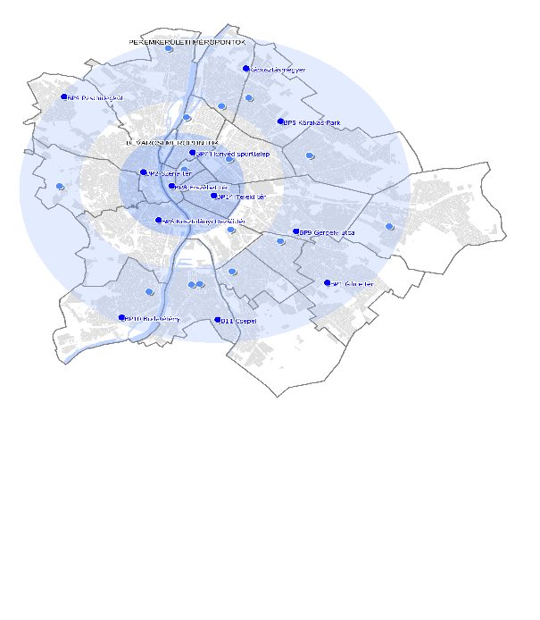**1. ábra:** A budapesti mérőhálózat automata és manuális állomásai (Forrás: OMSZ-LRK) 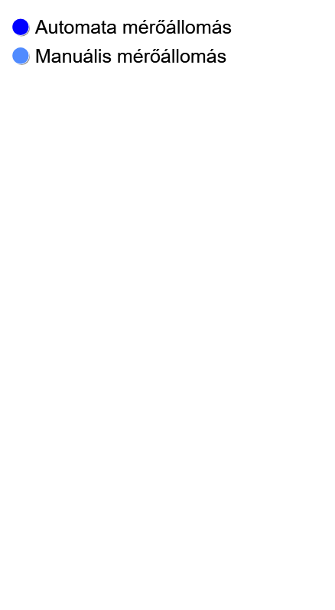

A levegőtisztaság-védelmi feladatok közül az önkormányzati szervek által ellátottakat, illetve az azokhoz kapcsolódó egyéb feladatokat, továbbá azok jellegét (hatósági/nem hatósági, államigazgatási/önkormányzati), valamint a budapesti ellátó szerveket a Függelék *13. táblázat*a tartalmazza.

|  |  |  |  |  |  |  |  |  |
| --- | --- | --- | --- | --- | --- | --- | --- | --- |
|  | **Kén-dioxid** | **Nitro-gén-dioxid** | **Szén-monoxid** | **Ózon** | **PM10** | **PM2,5** | **Benzol** | Össze-sített index |
| Pesthideg-kút | Kiváló | Kiváló | Kiváló | Jó | Jó | Jó | n.a. | Jó |
| Budatétény | - | Jó | Kiváló | Jó | Jó | Jó | - | Jó |
| Csepel | Kiváló | Jó | Kiváló | Jó | Jó | - | n.a. | Jó |
| Honvéd telep | - | Jó | Kiváló | - | Jó | Jó | - | n.a. |
| Széna tér | Kiváló | Szeny-nyezett | Kiváló | Kiváló | Megfe-lelő | Jó | Kiváló | Szeny-nyezett |
| Erzsébet tér | - | Megfe-lelő | Kiváló | - | Jó | Jó | Kiváló | Szeny-nyezett |
| Kosztolányi tér | - | Megfe-lelő | Kiváló | Jó | Jó | - | - | Megfe-lelő |
| Teleki tér | Kiváló | Megfe-lelő | Kiváló | Jó | Jó | Jó | Kiváló | Megfe-lelő |
| Kőrakás park | Kiváló | Jó | Kiváló | Jó | Jó | Jó | - | Jó |
| Gergely u. | - | Jó | Kiváló | Jó | Jó | Jó | - | Jó |
| Gilice tér | Kiváló | Jó | Kiváló | Jó | Jó | Jó | Kiváló | Jó |
| Káposztás-megyer | Kiváló | Jó | Kiváló | Jó | Jó | - | - | Jó |

**2. táblázat:** A budapesti levegő 2019. évi minőségének OMSZ-LRK-értékelése[6]

n.a.: nincs elég adat az értékeléshez; - : nincs mérés

A Budapestre vonatkozó OMSZ-LRK-értékelés (l. *2. táblázat*) alapján – ahogy ezt a korábbi években is jeleztük – a nitrogén-dioxid szintje tűnik a legkritikusabbnak, ugyanakkor az Európai Környezetvédelmi Ügynökség (EEA) más eredményre jutott. Ennek oka alapvetően az eltérő határérték-követelményből adódik, továbbá a magyar állami szervek értékelési módszere mind egymástól, mind az EEA-módszertől is eltérő. Az eltérő értékelési módszerek problémájára az Európai Számvevőszék is felhívta a figyelmet, a légszennyezéssel kapcsolatos legutóbbi különjelentésében[7].

Az OMSZ-LRK-értékelés például nem hagyja figyelmen kívül annak az időszaknak az eredményét, amelyre nézve az adott (rész)időszak adatainak 75%-a nem áll rendelkezésre, míg az EEA esetében ezen időszakoknak nincs megállapítható eredménye. Az OMSZ-LRK éves eredményeket, míg az EEA és az egészségügyi ágazatban a 2018. október 1-jétől létrehozott Nemzeti Népegészségügyi Központ (NNK; a korábbi Országos Közegészségügyi Központ jogutódja) 24 órára vonatkoztatott eredményeket értékel, továbbá az alkalmazott „*lépésmagasságok*” különbözők, és azok közül még az azonos tartományba eső részek elnevezése és színskálája is eltérő (l. PM10 esetére a *2. ábra*).

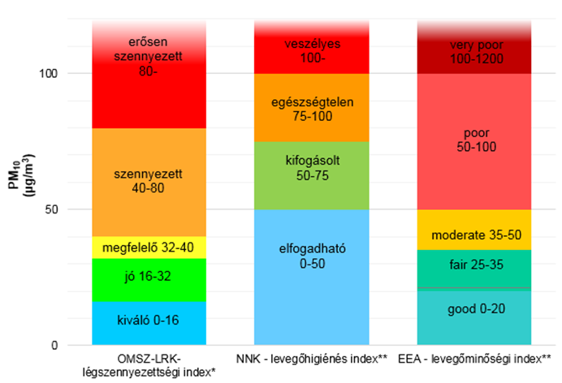**2. ábra:** Az OMSZ-LRK-, az NNK- és az EEA-skála értékhatárai, színskálája, minősítései PM10 (szálló por) esetében.

* éves átlagértékek alapján ** 24 órás átlagértékek alapján

Az NNK a kiválasztott települések levegő-egészségügyi helyzetét naponta értékeli[8] a vonatkozó jogszabályokban foglalt[9] célok megvalósítása érdekében. Az NNK hivatalos szakmai értékelését és tájékoztatását rendszeresen tévesen közlik különböző sajtóorgánumok, miszerint „*az önkormányzatok az egészségtelen és a veszélyes kategóriák alapján rendelhetik el a szmogriadó tájékoztatási vagy riasztási fokozatát*”. Ezzel szemben a szmogriadó tájékoztatási vagy riasztási fokozatát:

* a kormányhivatalok által mért, ellenőrzött és továbbított adatok, valamint az OMSZ egyidejű időjárás-előrejelzése alapján lehet, illetve kell elrendelni, és
* azt az önkormányzati szervek nem önkormányzati feladatként, hanem államigazgatási, hatósági tevékenységként azon polgármesterek (Budapest esetében a főpolgármester) rendelik el, ahol adottak a mérések jogszabályi feltételei (Budapesten például egymást követő két nap alatt és három mérőponton kell az adott küszöbértéket meghaladni; ehhez szükséges még az OMSZ-előrejelzés tartalma is).

Tehát a hírekben hivatkozott NNK tájékoztatás a levegőminőség egészséghatásán alapul és célja a lakosság ilyen jellegű tájékoztatása. Az NNK értékelésének bizonyos határai egybeesnek a hatósági intézkedés egyes követelményeivel, azonban a szmogriadó tájékoztatási és riasztási szintjeinek elrendeléséhez további követelmények teljesülése is szükséges.

Az alábbiakban a budapesti levegőminőség szempontjából lényegi szennyezőanyagok értékelését – a 2007-től megbízhatóan rendelkezésre álló, ellenőrzött automata mérési adatok alapján – mutatjuk be. Az értékelés módszere az EEA 2019. évi jelentésén[10] alapul, az eredmények celláinak színezése az **EEA** által publikált értékelő térképek **színskálájával egyezik meg** úgy, hogy a táblázatokban  
**a határértéket meghaladó értékeket vöröses mezőbe írt fehér számjegyek**, a követelményeknek még megfelelő, de kedvezőtlenebb értékek celláit lilával, míg az egyre kedvezőbb értékeket egyre világosabb kékkel jelölik (fekete számjegyekkel).

*PM10 („szálló por”)*

A PM10 aeroszol szintjére (tömegkoncentrációra) vonatkozó méréseket a fővárosban 2003-tól végeznek, de ebben az évben az eredmények még nem feleltek meg az összehasonlíthatóság követelményének. Megbízható adatok 2007-től állnak rendelkezésre.

|  |  |  |  |  |  |  |  |  |  |  |  |  |  |  |
| --- | --- | --- | --- | --- | --- | --- | --- | --- | --- | --- | --- | --- | --- | --- |
| **Mérő-állomás** | **PM10 (*μg/m3*)** | | | | | | | | | | | | | |
| **2007** | **2008** | **2009** | **2010** | **2011** | **2012** | **2013** | **2014** | **2015** | **2016** | **2017** | **2018** | **2019** |
| **Pesthideg-kút** | 24 | 19 | 28 | 31 | 31 | 27 | 26 | 25 | 23 | 22 | 22 | 28 | 22 |
| Tétény / Budatétény | n.a. | **41** | n.a. | 22 | 30 | 24 | 23 | n.a. | 23 | 22 | 20 | 25 | 18 |
| Csepel | **42** | 35 | 32 | n.a. | n.a. | n.a. | 27 | 26 | 29 | n.a. | n.a. | 33 | 28 |
| Honvéd telep | **44** | 32 | 31 | 30 | 34 | 31 | n.a. | n.a. | n.a. | 27 | n.a. | 30 | 23 |
| **Széna tér** | 24 | 37 | 37 | 38 | 37 | 31 | 32 | 31 | **44** | 33 | 34 | **41** | 36 |
| Erzsébet tér | **46** | 32 | 36 | 37 | **40** | 36 | 36 | 33 | 39 | 34 | 30 | 31 | 27 |
| Kosztolányi tér | 37 | 39 | 29 | 29 | 29 | n.a. | n.a. | 29 | 34 | n.a. | 31 | 29 | 21 |
| Baross tér / **Teleki tér** | n.a. | 35 | 37 | 35 | 39 | 25 | 29 | n.a. | n.a. | 28 | 28 | 35 | 27 |
| **Kőrakás park** | **43** | 39 | 31 | 37 | 35 | 29 | 28 | 27 | 28 | 27 | 29 | 22 | 21 |
| Gergely u. | 31 | 29 | 30 | 28 | 30 | 26 | 23 | 25 | n.a. | n.a. | 29 | 28 | 23 |
| **Gilice tér** | 30 | 32 | 30 | 28 | 33 | 30 | 30 | 29 | 29 | 27 | 28 | 33 | 30 |
| Káposztásmegyer | - | - | - | 27 | 31 | 26 | 26 | n.a. | n.a. | 23 | 17 | 30 | 28 |

**3. táblázat:** PM10 éves átlagos koncentráció, az éves határérték 40 μg/m3 (Adatforrás: OMSZ-LRK, saját számítás)

n.a.: a mérési adatok mennyisége kisebb, mint 75%; - : nincs mérés

A budapesti **PM10**-**szint** a 2007-es állapothoz képest összességében – a visszaesésektől eltekintve – **javul**. Az éves követelmény (40 μg/m3) 2007-ben még   
4 mérőállomáson nem teljesült, addig a 2008-2019 közötti időszakban határérték túllépés már csak – egy-egy évben, évenként legfeljebb egy helyen – összesen négy alkalommal fordult elő.

A 2007-2019 közötti időszakban a legrosszabb eredményű mérőállomások éves átlagértékeinek összehasonlításával megállapítható, hogy **a javulás mértéke 42%** volt (v.ö.: 2007-ben Erzsébet tér 46μg/m3*;* 2019-ben Erzsébet tér 27μg/m3).   
A mérőállomások 2007-es és 2019-es adatait vizsgálva a változások mediánja  
33%-os javulást eredményezett. Az OMSZ-LRK Budapest levegőjét a 2018. évi eredmények alapján **szennyezettnek**[11], míg a 2019. évi eredmények alapján **megfelelőnek[12] minősítette** (l.: *2. táblázat*).

Az utóbbi két évben a mérőállomások megfelelően működtek, így valamennyi esetében teljesült az adatokra vonatkozó 75%-os rendelkezésre állási követelmény[13].

A *3. ábra* a PM10 szennyezettségi szint **évenkénti változás**át az egy éven belüli *„tiszta napok”* arányával szemlélteti: egy év során problémamentes,ún. tiszta napnak nevezve azokat a napokat, amelyeken az egynapi átlageredmények Budapest egyik mérőpontján sem haladták meg az adott légszennyező egészségügyi határértékét (PM10 esetén ez 50 µg/m3). A **problémamentes időszak** az elmúlt években **81-83%**-os volt, amely kb. **10 hónap**nak felel meg**, kivéve 2015-ben** (63%, ami csak 7-8 problémamentes hónapnak felel meg) **és 2018-ban** (70%, ami csak 8-9 problémamentes hónapnak felel meg)**, amikor jelentős állapotromlásokat** tapasztalhattuk.

Megjegyezzük, hogy ez az értékelési módszer minden budapesti mérőpontot összesítve veszi figyelembe, míg **a követelményeknek mérőpontonként kell teljesülniük**. Míg ez az összesített értékelés a folyamatot hosszabb távon közérthetőbben mutatja, ugyanakkor a „tiszta napok” aránya kicsit kedvezőtlenebb helyzetet eredményez, mint a mérőpontonkénti éves elemzések eredménye. Így pl. 2019-ben a legrosszabb eredményű Széna téri mérőállomásnál a 24 órás határértéket meghaladó napok száma 54, míg az összes mérőállomás adatai alapján számított „nem tiszta napok száma” 68 volt (l. *3. ábra*).

**3. ábra:** Az év tiszta napjainak (amelyik napon minden budapesti mérőállomás 24 órás eredménye kisebb, mint 50 µg/m3) aránya PM10 esetében (Adatforrás: OMSZ-LRK, saját számítás)

Követelmény

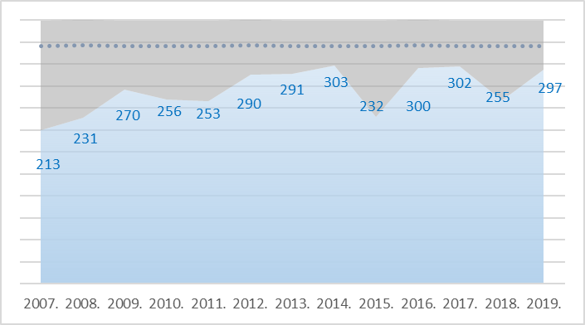

365 (366) nap

**A PM10** esetében további követelmény az éves határértékeken túl az **egynapi**(24 órás) egészségügyi **határérték** (50 μg/m3) és annak **évenként megengedett túllépési esetszáma** (csak 35 db határérték feletti nap/év, amely követelmény a  
*3. ábrán* a pontokkal jelölt 90,4 percentilisnek felel meg). Említést érdemel ugyanakkor, hogy az ENSZ Egészségügyi Világszervezet (WHO) által közzétett levegőminőségi ajánlás ennél **lényegesen szigorúbb** (l.***12****. táblázat*): évente mindösszesen háromszor engedné a napi határérték túllépést, ami a 99,2 percentilisnek felel meg.

A *4. táblázat* **a PM10 évenkénti** – az egynapi (a 24 db egyórás átlagok átlaga) adatok közül a – **90,4 percentilis** eredményeit foglalja össze mérőpontonként. Ha a követelmények itt maradéktalanul teljesülnének, úgy az éves egynapi adatok 90,4%-a már nem lépné túl a 24 órás egészségügyi határértéket, az 50 μg/m3-t (másként: a napi határérték-túllépések éves esetszáma azon a merőponton nem haladná meg a megengedett 35-öt).

|  |  |  |  |  |  |  |  |  |  |  |  |  |  |
| --- | --- | --- | --- | --- | --- | --- | --- | --- | --- | --- | --- | --- | --- |
| **Mérőállomás** | **PM10 (*μg/m3*)** | | | | | | | | | | |  |  |
| **2007** | **2008** | **2009** | **2010** | **2011** | **2012** | **2013** | **2014** | **2015** | **2016** | **2017** | **2018** | **2019** |
| **Pesthidegkút** | 38 | 34 | 46 | **56** | **58** | 48 | 46 | 45 | 42 | 43 | 42 | **52** | 40 |
| Tétény / Budatétény | n.a. | **72** | n.a. | 44 | **56** | 42 | 41 | n.a. | 47 | 42 | 38 | 41 | 33 |
| Csepel | **73** | **63** | **56** | n.a. | **66** | n.a. | 43 | 47 | **51** | n.a. | n.a. | **58** | 46 |
| Honvéd telep | **76** | **54** | 50 | **56** | **60** | **53** | n.a. | n.a. | n.a. | **50** | n.a. | 49 | 39 |
| **Széna tér** | 37 | **58** | 56 | **64** | **64** | 49 | **52** | 46 | **67** | **57** | **59** | **67** | **56** |
| Erzsébet tér | **76** | **62** | 56 | **61** | **66** | **60** | **57** | **51** | **60** | **51** | 46 | 48 | 45 |
| Kosztolányi tér | **60** | **68** | 50 | **53** | **53** | n.a. | n.a. | **50** | **53** | n.a. | **56** | 49 | 36 |
| Baross tér / **Teleki tér** | n.a. | **64** | 60 | **63** | **70** | 48 | 47 | n.a. | n.a. | 44 | 47 | **59** | 48 |
| **Kőrakás park** | **72** | **67** | 49 | **65** | **58** | **52** | 46 | 43 | 46 | 50 | **54** | 38 | 37 |
| Gergely u. | **52** | 47 | **50** | **51** | **54** | 47 | 36 | 39 | n.a. | n.a. | **51** | 42 | 39 |
| **Gilice tér** | **52** | **55** | **52** | **53** | **56** | **53** | **50** | 47 | **53** | 48 | **53** | **55** | **50** |
| Káposztás-megyer | - | - | - | **50** | **58** | 47 | 45 | n.a. | n.a. | 43 | 29 | 48 | 49 |

**4. táblázat:** A PM10 napi átlagkoncentrációk évenkénti 90,4 percentilise (Adatforrás: OMSZ-LRK, saját számítás)

n.a.: a mérési adatok mennyisége kisebb, mint 75%; - : nincs mérés

A **belvárosi és peremkerületi területek** **PM10 szennyezettség**i állapotát összehasonlítva (l.4. ábra) – a nitrogén-dioxiddal ellentétben – **nem állapítható meg egyértelműen, hogy** a két rész **jellemzően elkülönül-e**. Az elmúlt évek mérési eredményei alapján a belváros a peremkerületi szinthez képest jellemzően 5-25%-kal szennyezettebb volt, de 2018-ban először fordult elő, hogy a külső kerületekben összességében magasabb koncentrációk mutatkoztak. Továbbá fontos megemlíteni hogy a PM10 vizsgálati módszerének jogszabályban rögzített[14] elfogadható bizonytalansága csak 25% (ugyanez az adat a nitrogén-dioxid és az ózon esetében 15%).

**4. ábra:** A belvárosi és peremkerületi mérőpontok 90,4 percentiliseinek mediánjai PM10 esetében, a 24 órás átlagkoncentrációk alapján (Adatforrás: OMSZ-LRK , saját ábra

Az EEA a mindenkori aktuális éves jelentésében összehasonlította az egyes tagállamok által az EU-nak adatszolgáltatásra bejelentett mérőállomások egynapi PM10 átlageredményeit; mint a fentiekben már jeleztük (l. *1. táblázat*), az érintett budapesti állomások és adatok itt is kiemelten jelöltek.

Az EEA további elemzése (l*.5. ábra*) során a bejelentett mérőállomások egynapi PM10 átlageredményeit nagyság szerint rendezték, majd **elhagyták a legszennyezettebb 35 nap eredményét**, majd a tagállamonkénti adatokat darabszámuk alapján, négy adatnegyedbe (kvartilisbe) rendezték (tehát tagállamonként mind a négy csoportban az adatok egynegyede található). A téglalapból lefelé mutató vonal hossza szemlélteti az első adatnegyedben található legtisztább tartalmú eredmények kiterjedését; a vonal alsó végpontja a legtisztább mért értéket mutatja (vagy az alkalmazott mérési eljárás alsó méréshatárát). A téglalap függőleges élei mutatják a 2. és 3. adatnegyed kiterjedését, az abban lévő pont az összes adat számtani átlagát jelöli. A téglalapból felfelé mutató vonal hossza szemlélteti a 4. adatnegyed értékeit (az eljárás során figyelembe vett legrosszabb eredményeket); a vonal felső végpontja a 90,4 percentilis értékét mutatja. Majd mindezeket összehasonlították az egynapi határértékkel (l. 50 µg/m3 értéknél jelölt vonalat).

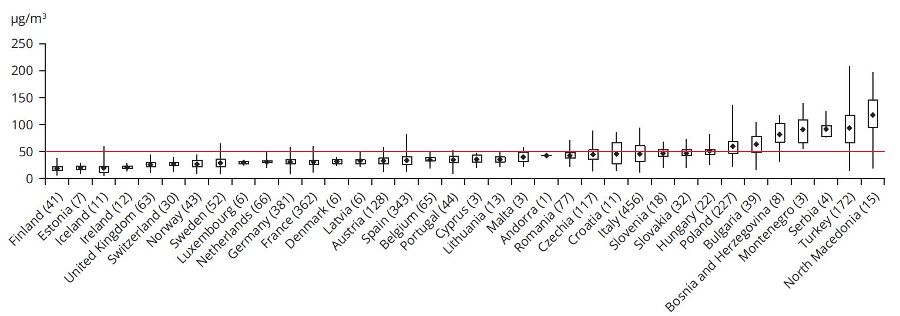**5. ábra:** Az EU tagállamok legszennyezettebb 35 nap eredménye nélküli egynapi PM10 átlageredményeinek összehasonlítása a 2017. évi adatok alapján (Forrás: EEA[15])

A fenti európai értékelési módszert követve szintén elvégeztük a 2017. évi budapesti adatok értékelését, a Függelékben szereplő diagramon (22. ábra), amely a tendenciák elemzése érdekében tartalmazza a legaktuálisabb 2019. évi adatokat, valamint az elmúlt időszak jellemzésére alkalmas legutóbbi 7 év (2013-2019) időszak átlagértékeinek elemzését, külön kiemelve annak az 5 db mérőállomásnak az átlagértékeit is, amelyek a nemzetközi adatszolgáltatás során rendszeresen megküldésre kerülnek az EEA-nak. Az ábrán feltüntetésre került a WHO ajánlásnak megfelelő 99,2 percentilis értéke is (a WHO ajánlása alapján egy éven belül csak a  
3 db legrosszabb eredménytől lehetne eltekinteni).

Az eredményeket összevetve az európai összehasonlításban közölt eredményekkel rendszerint jelentős eltérés állapítható meg. Ennek további vizsgálata még akkor is indokolt, ha figyelembe vesszük, hogy a magyarországi eredmények további nem budapesti adatokat is tartalmaznak, valamint az EEA-eljárás csak a kiemeléssel jelölt budapesti adatokat veszi figyelembe.

Az elemzés alapján, a napi átlageredmények adatnegyedeit vizsgálva mérőpontonként és általában véve is inkább csökkenő tendencia rajzolódik ki az elmúlt 7 éves időszakában.

Más európai nagyvárosok adataival összevetve Budapest PM10 szennyezettsége a kedvezőtlen adottságú városok közé sorolható (jelen esetben az állami adatszolgáltatás eredményeképp). Megjegyezzük, hogy a nemzetközi adatszolgáltatásban figyelembe vett mérőállomások *4. táblázat* szerinti átlaga  
2019-ben 46,4 µg/m3-t, amely 2,3 µg/m3-relnagyobb az összes mérőállomás átlagértékéhez képest.. Mindezzel együtt megemlítendő, hogy a WHO adatai szerint[16] **az indiai és kínai városok átlagos PM10 szintje** gyakorlatilag **háromszor rosszabb a budapesti állapothoz képest**, másképp: az adatbázisban vizsgált 210 kínai településből 6, míg a 122 indiai településből 2 esetben jobb az átlagos szint, mint Budapesten.



**6. ábra:** PM10 36. legszennyezettebb nap átlagos koncentrációja néhány európai nagyvárosban, 2019. (*2018.) (Adatforrás: EEA[17])

*PM2,5 („kisméretű szálló por”)*

Jövőbeli követelmények (l. a későbbi alfejezetben) miatt a következő táblázat a budapesti **PM2,5** (**kisméretű szálló por**) mérési adatokat foglalja össze. Budapesten a PM2,5 mérése – a mintavételi pont többszöri áthelyezése után – már több ponton történik, az elmúlt években fokozatosan elvégzett bővítés eredményeként 2019-ben már 9 mérőállomás biztosított értékelhető mennyiségű adatot.

|  |  |  |  |  |  |  |  |  |  |  |  |  |  |
| --- | --- | --- | --- | --- | --- | --- | --- | --- | --- | --- | --- | --- | --- |
| **Mérőállomás** | **PM2,5 (*μg/m3*)** | | | | | | | | | | | | |
| **2007** | **2008** | **2009** | **2010** | **2011** | **2012** | **2013** | **2014** | **2015** | **2016** | **2017** | **2018** | **2019** |
| **Pesthidegkút** | - | - | - | - | - | - | - | - | - | - | n.a. | 17 | 13 |
| Tétény / Budatétény | - | - | - | - | - | - | - | - | - | - | - | n.a. | 13 |
| Csepel | - | - | - | - | - | - | - | - | - | - | - | - | - |
| Honvéd telep | - | - | - | - | - | - | - | - | - | - | - | - | 15 |
| **Széna tér** | - | - | - | - | - | - | - | - | - | - | 20 | 18 | 13 |
| Erzsébet tér | 11 | 9 | - | - | - | - | - | - | - | - | - | n.a. | 16 |
| Kosztolányi tér | - | - | - | - | - | - | - | - | - | - | - | - | - |
| Baross tér / **Teleki tér** | - | - | - | - | - | - | - | - | - | - | n.a. | 20 | 17 |
| **Kőrakás park** | - | - | - | - | - | - | - | - | - | 21 | 21 | 14 | 13 |
| Gergely u. | - | - | - | - | - | - | - | - | - | - | - | n.a. | 15 |
| **Gilice tér** | - | - | 18 | 23 | 27 | 24 | n.a. | 21 | n.a. | - | n.a. | n.a. | 14 |
| Káposztásmegyer | - | - | - | - | - | - | - | - | - | - | - | - | - |

**5. táblázat:** A budapesti mérőállomásokon mért éves átlagos PM2,5 koncentráció (Adatforrás: OMSZ-LRK, saját számítás)

n.a.: a mérési adatok mennyisége kisebb, mint 75%; - : nincs mérés

Az éves határérték (25 μg/m3) 2015. január 1-jei hatállyal történő bevezetése óta, majd 2020. január 1-jei hatályú szigorítása (20 μg/m3) mellett a **budapesti PM2,5 mérési eredmények eddig minden értékelhető mérőponton megfeleltek a vonatkozó EU irányelvnek**, így a magyarországi **jogszabályoknak is**. Ez az állítás a további magyarországi értékelhető mérőpontra csak a 2004-2016 közötti időszakra jelenthető ki[18].

A 2019-es adatok alapján megvizsgáltuk a PM10-en belüli PM2,5 frakció arányát.  
Az elemzés alapján megállapítható, hogy a fűtési időszakban (okt. 15. – márc. 15. között) meghatározóbb a PM2,5 részaránya. **A PM2,5 / PM10 aránya a téli/nyári időszakban** **átlagosan 69% / 53%**, de mérőállomásonként nagy különbségek mutatkoznak: míg a Kőrakás parkban 75% / 54%-os, addig Pesthidegkúton csak   
62% / 56%-os. A téli időszakban az egészséghatást leíró számítási modellekben rendszerint korábban alkalmazott 80%-os téli arány csak a budatétényi és a Gergely utcai állomásokon igazolódott be. Ennek a **különbségnek az egész városra kivetített egészséghatási mutatók kiszámítása során van jelentősége**.

|  |  |  |  |  |  |  |  |  |  |
| --- | --- | --- | --- | --- | --- | --- | --- | --- | --- |
| **PM2,5 / PM10  arány** | **Pesthidegkút** | **Budatétény** | **Széna tér** | **Honvéd telep** | **Erzsébet ér** | **Teleki tér** | **Kőrakás park** | **Gergely utca** | **Gilice tér** |
| **téli félév** | 62% | 81% | 43% | 75% | 71% | 75% | 75% | 79% | 56% |
| **nyári félév** | 56% | 65% | 36% | 57% | 50% | 60% | 54% | 59% | 38% |

**6. táblázat:** A budapesti mérőállomásokon mért PM2,5 / PM10 napi átlagkoncentrációk átlagos aránya a téli/nyári időszakban (Adatforrás: OMSZ-LRK, saját számítás

Más nagyvárosok adataival összevetve (l*. 7. ábra*)Budapest PM2,5 szennyezettsége bár teljesíti az éves határértéket, az átlagos adottságú európai városok közé sorolható.

**7. ábra:** PM2,5 éves átlagos koncentrációja néhány európai nagyvárosban, 2019. (Adatforrás: EEA17)

*BaP – benz(a)pirén*

A policiklusos aromás szénhidrogének (PAH vegyületek) közül az erősen rákkeltő hatású 3,4-benz(a)pirén (BaP) légköri koncentrációja Budapesten több esetben meghaladja a vonatkozó éves hatértéket (0,0012 μg/m3) és célértéket (0,001 μg/m3), tehát az éves határérték megengedett nagyságrendje a PM-től is eltérően 1,2 nanogramm/m3 (ng/m3), míg a célérték 1 nanogramm/m3 (ng/m3).

Az EEA értékelése alapján a magas BaP szint a közép- és kelet-európai régió jellemző problémája[19]. Budapesten az OMSZ-LRK két mérőponton vizsgálja rendszeresen a környezeti levegő BaP mennyiségét, szálló por (PM10) mintákból. A mintavétel 4x2 hetes időtartamban folyik 24 órás mintavétellel, egyenletesen elosztva az év során.

Az alábbi táblázat skálázása megegyezik az EEA értékelési módszerével, az éves célértéket meghaladó értékeket piros, a jelentősen meghaladó értékeket bordó jelöli.[20]. A mérési eredmények alapján a Gilice téren általában kedvezőtlenebb BaP szintek mérhetők a Széna téri ponthoz képest.

|  |  |  |  |  |  |  |  |  |  |  |  |  |  |
| --- | --- | --- | --- | --- | --- | --- | --- | --- | --- | --- | --- | --- | --- |
| **Mérő-állomás** | **BaP (*ng/m3*)** | | | | | | | | | | | | |
| **2008** | **2009** | **2010** | **2011** | **2012** | **2013** | **2014** | **2015** | **2016** | **2017** | **2018** | **2019** |
| **Széna tér** | 0,45 | 0,69 | 0,52 | **1,08** | **1,36** | 0,68 | 0,74 | **1,11** | **2,25** | 0,34 | 0,57 | 0,57 |
| **Gilice tér** | 0,62 | 0,98 | 0,98 | **2,37** | **2,04** | **2,23** | **1,70** | **1,50** | **2,65** | 0,81 | 0,88 | 0,96 |

**7. táblázat:** A budapesti mérőállomásokon mért éves átlagos BaP koncentráció (ng/m3) (Adatforrás: OMSZ-LRK)

*Ózon (O3)*

A levegő **ózonszint**je (koncentrációja) esetében az egészségügyi **határérték**et (120 μg/m3)a napi **nyolcórás mozgó átlagok legmagasabb érték**éhez rendelték, amelynek meghatározása a többi légszennyező anyagtól eltérő, bonyolultabb számítást igényel. Megemlítendő még, hogy **az ózonnak nincs éves határértéke**.

2010-től **a követelmények** jelentősen **szigorodtak**: a határérték **évenként megengedett túllépési esetszáma**[21] csak 25 határérték feletti nap/év lehet (amely követelmény a *8. ábrán* pontokkal jelölt 93,2 percentilisének felel meg).

A *8. táblázat* évenként és mérőpontonként összefoglalja az ózon egynapi (nyolcórás mozgó átlagkoncentrációk maximuma alapján meghatározott) adatai közül  
a **93,2 percentilis** eredményeit.Ha a követelmények itt maradéktalanul teljesülnének, akkor az éves adatok 93,2%-a már nem lépné túl az egészségügyi határértéket, a   
120 μg/m3-t (másként: a napi határérték túllépések esetszáma nem haladná meg a megengedett 25-öt).

|  |  |  |  |  |  |  |  |  |  |  |
| --- | --- | --- | --- | --- | --- | --- | --- | --- | --- | --- |
| **Mérőállomás** | **O3 (*μg/m3*)** | | | | | | | | | |
| **2010** | **2011** | **2012** | **2013** | **2014** | **2015** | **2016** | **2017** | **2018** | **2019** |
| **Pesthidegkú**t | **122** | **122** | **122** | **125** | **125** | **125** | **123** | **123** | **123** | 119 |
| Budatétény | 114 | 114 | 114 | n.a. | n.a | n.a. | 115 | 115 | 115 | **122** |
| Csepel | 98 | 98 | 98 | 90 | 90 | 90 | 114 | 114 | 114 | 106 |
| **Széna tér** | 83 | 83 | 83 | 86 | 86 | 86 | 81 | 81 | 81 | 66 |
| Kosztolányi tér | 85 | 85 | 85 | 85 | 85 | 85 | 74 | 74 | 74 | 98 |
| **Teleki tér** | 112 | 112 | 112 | 113 | 113 | 113 | 103 | 103 | 103 | 114 |
| **Kőrakás park** | 117 | 117 | 117 | 106 | 106 | 106 | 105 | 105 | 105 | 84 |
| Gergely u. | 106 | 106 | 106 | n.a. | n.a | n.a. | **122** | **122** | **122** | **127** |
| **Gilice tér** | **122** | **122** | **122** | **120** | **120** | **120** | 117 | 117 | 117 | 104 |
| Káposztásmegyer | 108 | 108 | 108 | 118 | 118 | 118 | 102 | 102 | 102 | 120 |

**8. táblázat:** Az ózon (O3) évenkénti 93,2 percentiliseinek hároméves átlaga, a napi nyolcórás mozgó átlagkoncentrációk maximuma alapján (Adatforrás: OMSZ-LRK, saját számítás)

n.a.: a mérési adatok mennyisége kisebb, mint 75%; - : nincs mérés

Budapesten **az ózonkoncentráció** az elmúlt években **többnyire határérték alatti volt**. 2007 után legutóbb 2015-ben fordult elő, hogy a határértéket jelentősen meghaladta az ózonszint, melynek következményeként a szmogriadó tájékoztatási fokozatát elrendelő intézkedést hoztak (180 μg/m3 feletti, 3 egymást követő egyórás érték; l. *11. táblázat*). A 2011-2013-as időszakban jellemzően a pesthidegkúti és Gilice téri állomásokon regisztráltak határérték-túllépést. Míg 2014-ben és 2016-ban valamennyi mérőállomáson teljesült a követelmény, addig 2015-ben és 2017-ben három-három, 2018-ban és 2019-ben két-két, jellemzően peremkerületi állomásnál mutatkozott határérték-túllépés.

A hosszútávú tendenciát a *8. ábra* mutatja be, ahol a levegőminőségi helyzetet az úgynevezett tiszta napok aránya (%) szemlélteti: a problémamentes időszak közel  
11 hónap körül alakult (2011 óta átlagosan 317 nap, ami 86,9 %-nak felel meg).  
A **peremkerületek magasabb ózon szintje** jól látható a *9. ábra* alapján, a belvárosnál átlagosan 30%-kal szennyezettebb szintet eredményezve.

**8. ábra:** Az év tiszta napjainak (amelyik napon minden budapesti mérőállomás napi 8 órás mozgó átlagkoncentrációk maximuma alapján számított eredménye kisebb, mint 120 µg/m3) aránya ózon (O3) esetében (Adatforrás: OMSZ-LRK, saját számítás)

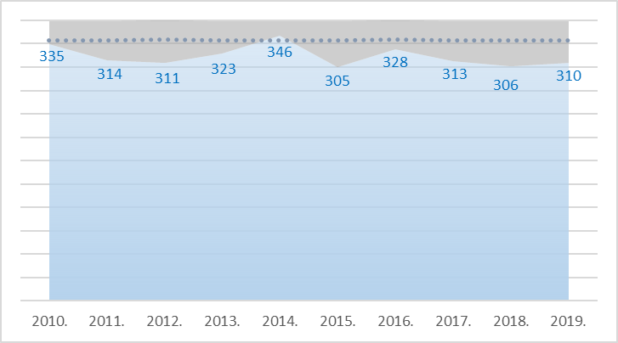

365 (366) nap

Követelmény

**9. ábra:** A belvárosi és peremkerületi mérőpontok 93,2 percentiliseinek mediánjai ózon (O3) esetében, napi 8 órás mozgó átlagkoncentrációk maximuma alapján (Adatforrás: OMSZ-LRK , saját ábra)

*Nitrogén-dioxid (NO2)*

A 2007-2019 közötti időszakban az **éves** átlagos nitrogén-dioxid koncentrációkat a *9. táblázat* mutatja, pirossal és bordóval kiemelve az éves határértéket (40 μg/m3) meghaladó értékeket.

|  |  |  |  |  |  |  |  |  |  |  |  |  |  |
| --- | --- | --- | --- | --- | --- | --- | --- | --- | --- | --- | --- | --- | --- |
| **Mérőállomás** | **NO2 *(μg/m3)*** | | | | | | | | | | | | |
| **2007** | **2008** | **2009** | **2010** | **2011** | **2012** | **2013** | **2014** | **2015** | **2016** | **2017** | **2018** | **2019** |
| **Pesthidegkút** | 23 | 20 | 19 | 20 | 23 | 21 | n.a. | n.a. | 18 | 17 | n.a. | 17 | 16 |
| Tétény / Budatétény | n.a. | **40** | 36 | 39 | 33 | n.a. | n.a. | n.a. | n.a. | n.a. | n.a. | n.a. | 27 |
| Csepel | n.a. | 28 | 22 | 25 | 29 | n.a. | n.a. | n.a. | n.a. | n.a. | n.a. | n.a. | 22 |
| Honvéd telep | **44** | 33 | 29 | 34 | 35 | 31 | n.a. | n.a. | n.a. | n.a. | n.a. | n.a. | 32 |
| **Széna tér** | **56** | **55** | **40** | **49** | **57** | n.a. | **52** | n.a. | **52** | **46** | **48** | **47** | **43** |
| Erzsébet tér | **52** | **54** | **50** | **51** | **55** | n.a. | n.a. | n.a. | n.a. | n.a. | **50** | 31 | 34 |
| Kosztolányi tér | **51** | **47** | **46** | **46** | **44** | n.a. | **45** | 32 | 31 | 37 | n.a. | n.a. | 37 |
| Baross tér / **Teleki tér** | n.a. | 40 | 37 | 38 | **41** | 37 | 37 | 33 | 39 | 37 | 40 | **40** | 37 |
| **Kőrakás park** | 34 | 34 | 29 | 30 | 31 | 29 | 26 | 22 | 26 | 26 | 30 | 26 | 30 |
| Gergely u. | 39 | 38 | 35 | 33 | 37 | 33 | n.a. | n.a. | n.a. | n.a. | n.a. | n.a. | 31 |
| **Gilice tér** | 28 | 27 | 28 | 34 | 31 | n.a. | 21 | 20 | 28 | 26 | 27 | 24 | 26 |
| Káposztásmegyer | - | - | - | n.a. | 27 | 11 | 24 | n.a. | n.a. | 37 | n.a. | n.a. | 23 |

**9. táblázat:** Nitrogén-dioxid éves átlagos koncentrációk (Adatforrás: OMSZ-LRK, saját számítás)

n.a.: a mérési adatok mennyisége kisebb, mint 75%; - : nincs mérés

A budapesti **nitrogén-dioxid szint** gyakorlatilag – a 2005-től tapasztalt javulást követően – **2012 óta változatlan**. A tendencia megfigyelhető a *9. táblázat* és a  
*10. ábra* alapján is; utóbbin a levegőminőségi helyzetet az úgynevezett **tiszta órák aránya** szemlélteti.

Ugyanakkor sajnálatos, hogy a 2012-2018-as időszakra vonatkozó adatok alkalmatlanok tendenciák megállapítására, illetve a tendenciák felvázolását nagymértékben bizonytalanná teszi az a körülmény, hogy a budapesti mérőállomások működésére, továbbá a szolgáltatott adatokra vonatkozóan sem teljesült az EEA értékelési módszer szerint alkalmazott 75%-os rendelkezésre állási követelmény.  
A *9. táblázat*on látható, hogy **a 2012-2018-as időszakban a nitrogén-dioxid adatok több, mint fele hiányzik**, 2014-ben a budapesti mérőállomások 2/3-a (!) nem működött elégségesen.

A problémamentes időszak az elmúlt években 11-11,5 hónap körül alakult; csak  
2014-ben közelítette meg a pontokkal jelölt követelményt, a 8742 órát: ekkor 8633 tiszta óra volt, ami az ábrán 98,6%-nak felel meg.

**10. ábra:** Az év tiszta óráinak (amelyik órában minden budapesti mérőállomás egyórás eredménye kisebb, mint 100 µg/m3) aránya nitrogén-dioxid esetében (Adatforrás: OMSZ-LRK, saját számítás)

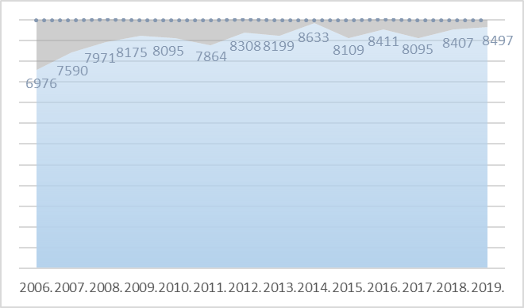

**8760 (8784) óra**

Követelmény

Nitrogén-dioxid esetében további követelmény – az éves (és a magyarországi egynapi) határértékeken túl – az **egyórás** egészségügyi **határérték** (100 μg/m3) és annak **évenként megengedett túllépési esetszáma** (csak 18 db határérték feletti óra/év, amely a 99,8 percentilisnek felel meg).

A *10. táblázat* a **nitrogén-dioxid évenkénti** egyórás adatok közül mérőpontonként **a 99,8 percentilis** eredményeit foglalja össze. Ha a követelmények itt maradéktalanul teljesülnének, akkor az éves adatok 99,8%-a már nem lépné túl **a magyarországi** egyórás egészségügyi **határérték**et, a **100 μg/m3**-t (az európai szinten meghatározott egyórás határérték 200 μg/m3). A táblázat jelölési színe megegyezik az EEA Magyarországról szóló 2013. évi jelentésben[22] alkalmazott minősítési színhatárokkal, **a 100 μg/m3-ot meghaladó eseteket piros,** azon belül a kedvezőtlen értékeket **bordó szín** jelöli. Az egyre szigorodó határértékek módosítására vonatkozó **WHO** ajánlás az egyórás nitrogén-dioxid határértékek esetében **nem javasolja a 200 μg/m3 európai követelmény csökkentését** (l*. 12. táblázat*)*.* Megjegyezzük, hogy a magyarországi határérték ennek a fele, a 18 óra/év megengedhető túllépési esetszámmal együtt – a WHO csak az itt megengedhető túllépési számot javasolja megszüntetni.

|  |  |  |  |  |  |  |  |  |  |  |  |  |  |  |
| --- | --- | --- | --- | --- | --- | --- | --- | --- | --- | --- | --- | --- | --- | --- |
| **Mérőállomás** | **NO2 (μg/m3)** | | | | | | | | | | | | | |
| **2007** | **2008** | **2009** | **2010** | **2011** | **2012** | **2013** | **2014** | **2015** | **2016** | **2017** | **2018** | **2019** |
| **Pesthidegkút** | **99** | **90** | 85 | **97** | **93** | **108** | **87** | 82 | **86** | 67 | **91** | 84 | 72 |
| Tétény / Budatétény | n.a. | **117** | **118** | **157** | **119** | **131** | **92** | n.a. | n.a. | n.a. | n.a. | **107** | **107** |
| Csepel | **104** | **99** | **118** | 84 | **89** | **113** | **104** | n.a. | **106** | n.a. | 83 | **99** | **98** |
| Honvéd telep | **184** | **118** | **117** | **125** | **143** | **130** | **119** | n.a. | **120** | n.a. | n.a. | **113** | **116** |
| **Széna tér** | **171** | **154** | **136** | **145** | **168** | **154** | **167** | **146** | **147** | **166** | **141** | **128** | **119** |
| Erzsébet tér | **151** | **143** | **140** | **149** | **166** | **156** | **140** | **134** | n.a. | n.a. | **156** | **115** | **87** |
| Kosztolányi tér | **167** | **139** | **141** | **133** | **131** | **135** | **137** | **127** | **151** | **126** | **170** | **113** | **131** |
| Baross tér / **Teleki tér** | **146** | **131** | **127** | **123** | **138** | **128** | **122** | **133** | **139** | **120** | **131** | **140** | **138** |
| **Kőrakás park** | **122** | **115** | **104** | **113** | **109** | **113** | **92** | **85** | **95** | **88** | **116** | **102** | **97** |
| Gergely u. | **148** | **144** | **122** | **108** | **142** | **116** | n.a. | n.a. | n.a. | n.a. | n.a. | **124** | **110** |
| **Gilice tér** | **114** | **105** | **111** | **122** | **123** | **123** | **93** | 84 | **105** | **89** | **99** | **106** | **107** |
| Káposztásmegyer | - | - | - | **129** | **126** | 73 | **99** | **88** | **116** | **112** | **101** | **120** | **102** |

**10. táblázat:** Az órás átlagkoncentrációk évenkénti 99,8 percentilise nitrogén-dioxid magyarországi határértéke esetében (Adatforrás: OMSZ-LRK, saját számítás)

n.a.: a mérési adatok mennyisége kisebb, mint 75%; - : nincs mérés

Az elmúlt évek mérései alapján **értékelhetően elkülönült a belváros és peremkerületek nitrogén-dioxid szennyezettségi állapota,** a belváros egyes években másfélszer szennyezettebbek voltak, mint a peremkerületek (lásd BKÁÉ 2017.[23]). Az elmúlt években a különbség mértéke csökkent: 2018-2019-ben a belvárosi mérőpontok csak 10-20%-kal mutattak szennyezettebb értéket a külvárosi mérőpontokénál.

**11. ábra:** A belvárosi és peremkerületi mérőpontok 99,8 percentiliseinek mediánjai nitrogén-dioxid (NO2) esetében, órás átlagkoncentrációk alapján (Adatforrás: OMSZ-LRK , saját ábra

Az EEA a mindenkori aktuális éves jelentésében összehasonlította az egyes tagállamok által az EU-nak adatszolgáltatásra bejelentett mérőállomások NO2 éves átlageredményeit, majd a PM10 esetén már ismertetett (l*.5. ábra és magyarázat*) módszerhez hasonlóan elemezték, az alábbi diagramot eredményezve.

A PM10 esetében is elvégzett értékeléshez hasonlóan – az európai értékelési módszert követve – szintén elvégeztük a 2017. évi budapesti adatok értékelését az órás átlageredmények alapján, a Függelékben szereplő diagramon (23. ábra).  
Az ábrán elhagyásra kerültek a 18 legszennyezettebb órák adatai a követelményeknek megfelelően, így a diagramok a 99,8 percentilis értékénél végződnek.

Az elemzés alapján jól látható a stagnáló tendencia az átlagértékekben. A diagram jól láthatóvá teszi, hogy az adatok fele (2.-3. kvartilis) jellemzően a 20-40 μg/m3 közötti sávban mozog, míg a felső adatnagyedben szereplő átlagértékek nagy szórást mutatnak.

Már említésre került, hogy a magyar jogszabály szigorúbb az órás határértékek tekintetében az EU irányelvnél[24], ezért a *9. táblázat* jelentősebbnek mutatja a problémát, mint az EEA értékelése. Nemzetközi összehasonlítás alapján (l.*12. ábrát*) Budapest NO2 szempontjából a kevésbé szennyezett európai nagyvárosok közé tartozik.

**12. ábra:** NO2 éves átlagos koncentrációja néhány európai nagyvárosban, 2019. (*2018) (Adatforrás: EEA17)

*Szmogriadó*

A *11. táblázat*talkapcsolatos rendkívüli események[25], intézkedések összefoglalását tartalmazza.

|  | **2007** | **2008** | **2009** | **2010** | **2011** | **2012** | **2013** | **2014** | **2015** | **2016** | **2017** | **2018** | **2019** |
| --- | --- | --- | --- | --- | --- | --- | --- | --- | --- | --- | --- | --- | --- |
| **Ózon** szintje miatt |  | összes napok száma / alkalom | | | | | | | | | | |  |
| *tájékoztatási fokozat* | 6/1 | - | - | - | - | - | - | - | 9/1 | - | - | - | - |
| *riasztási fokozat* | - | - | - | - | - | - | - | - | - | - | - | - | - |
| PM10 szintje miatt* |  | összes napok száma / alkalom | | | | | | | | | | |  |
| *tájékoztatási fokozat* |  | 6/1 | - | 8/3 | 15/6 | 7/2 | - | 5/3 | 5/1 | 2/1 | 11/3 | 2/1 | - |
| *riasztási fokozat* |  | - | 3/1 | - | 4/2 | 1/1 | - | - | 3/1 | - | 5/1 | - | - |

**11. táblázat:** Rendkívüli budapesti légszennyezettségi helyzetben hozott főpolgármesteri intézkedések 2007-2019 között

*: A vonatkozó **európai irányelvtől eltérően** az együttes miniszteri rendeletben 2008. október 25-i hatállyal megállapított magyarországi új tájékoztatási és riasztási küszöbértékek alapján, amit a jelenleg hatályos együttes miniszteri rendelet is átvett.

- : nincs rendkívüli légszennyezettségi állapot (tájékoztatási vagy riasztási fokozat)

### A légszennyezettség környezet-egészségügyi hatásai, kockázatai

A légszennyezettség a legnagyobb **környezetegészségügyi kockázat** Európában, és a levegőszennyezés okozta betegségterhelés jelentős[26]. A légszennyezésnek tulajdonítható korai halálesetek 80%-ában leggyakoribb ok az iszkémiás szívbetegség és az agyérzáródás (stroke), amelyeket a tüdőbetegségek összesen (krónikus obstruktív tüdőbetegség – COPD és egyéb, nem fertőző betegségek) és a tüdőrák követ[27].

Ezért az EEA levegőminőségi értékeléseiben egyre nagyobb hangsúlyt fektet a légszennyezés egészségügyi kockázatainak elemzésére, először a 2015. éviben kifejtett mutatók alapján[28]. Jelen fejezet e szempont és módszertan alapján értékeli Budapest levegőminőségi állapotát.

A Budapest levegőjében határértéket meghaladó mértékben előforduló **légszennyezőanyagok egészséghatásai** az alábbiakban foglalhatók össze[29]:

* A **PM10** „*szálló por*” szint **rövid távú** emelkedése izgatja a nyálkahártyákat, köhögést és nehézlégzést válthat ki. A tüdőben felszívódva gyulladásos folyamatot indíthat el, aminek következtében növekszik a vér alvadékonysága, vérrögösödés léphet fel. Növekszik az asztma és a krónikus légcsőhurut fellángolás, illetve a szív-érrendszer megbetegedések száma. **Hosszú távú hatásai**: a várható élettartam jelentős csökkenése a szív- és érrendszerei, a légzőszervi betegségek, valamint (különösen a finom koromrészecskék tekintetében) a tüdőrák miatti halálozás növekedése következtében.
* A **benz(a)pirén**t a WHO rákkutató ügynöksége (IARC) rákkeltő anyagnak (humán karcinogénnek) tekinti.
* A **nitrogén-dioxid** irritáló hatású gáz, amely (reakciótermékeivel együtt) csökkent tüdőfunkciót és különféle légzőszervi tünetek kockázatának növekedését okozza. Rendkívül magas koncentrációi esetén a légutak összeszűkülnek. Az asztmás egyének érzékenyebben reagálnak a nitrogén-dioxidra. A nitrogén-oxidok magas koncentrációja valószínűleg hozzájárul a szív és tüdő betegségeihez, továbbá csökkenti a szervezet ellenálló képességét a légúti fertőzésekkel szemben.
* Az **ózon** kellemetlen szagú gáz, izgatja a szemet és a légzőszervek nyálkahártyáját, súlyosbítja a krónikus betegségeket, elsősorban a hörghurutot és az asztmát. Egészséges embereknél is a hosszabb ideig tartó fizikai munka jelentősen csökkenti a tüdőfunkciót, amit émelygés, hányinger, köhögés, mellkasi fájdalmak kísérhetnek. Az ózon a légzőszervek gyulladását is kiválthatja.

A légszennyezettség rövid távú egészséghatásai is számszerűsíthetők. A rövid távú hatások kisebb mértékűek, de a keringési és légzőszervi betegségek miatti kórházi betegfelvétel és a megbetegedések miatti munkából való kiesés egészségügyi és szociális ellátórendszert érintő terhei számottevő mértékben mérsékelhetők lennének, amennyiben a légszennyezettség jelentősen csökkenne.

A WHO ajánlása alapján az EEA által bevezetett mutatók közül a ***korai halálesetek*** az olyan esetek becsült számát jelentik, amelyek **egy adott évben**, az országonként és nemenként meghatározott **várható élettartam előtt** történnek, továbbá ezeket az eseteket megelőzhetőnek tekintik azzal a **feltétel**lel, hogy **az ok**uk (például Magyarország környezeti levegőjének átlagos PM2,5 szintje) **teljesen megszüntethető** (azaz a PM2,5 szint **mért** éves szintje = **0 µg/m3**).

A PM2.5, NO2 és O3 expozícióhoz kapcsolódó korai halálesetek mértéke az EU-28-ban 2016-ban ebben a sorrendben 374.000, 68.000 és 14.000 életév. Ugyanitt[30] a magyarországi PM2.5 expozícióhoz 12.100 korai halálesetet becsültek, tehát **ha a magyarországi levegőben nem lenne kimutatható PM2,5 szennyező anyag, akkor a 2016-os adatok alapján végzett becslések szerint Magyarországon 12.100 idő előtti halálesetet lehetett volna megelőzni** (a 2015-ös adatokhoz képest ez   
5,5%-os javulásnak felel meg).

Előbbi fő légszennyező anyagokra az EEA jelentés vizsgálta a légszennyezéssel kapcsolatos potenciálisan ***elvesztett életévek*** mértékét is, ami a korai (*idő előtti*) halálesetekhez képest már árnyaltabb információt szolgáltat. Az ***elvesztett életévek*** fajlagos mutató a fiatalabb korban bekövetkezett várható élettartam előtti halálesetek esetében magasabb részértéket ad, az idősebb korú haláleseteknél alacsonyabbat, majd ezeket az adott évre összeadva azt 100.000 lakosra vonatkoztatják. Ez például a 2016. évi magyarországi PM2,5 szintre – a PM10 mérőpontok 2016. évi eredményeiből 0,8 szorzófaktorral becsülve, majd azokat átlagolva – számított becslés szerint 1.322 év/100.000 lakos[31].

Mivel jelenleg **nem ismert olyan azonosítható küszöbérték, amely alatt a PM2,5 ne jelentene egészségügyi veszélyt**[32]**,** e légszennyező esetén mutatható ki a legnagyobb életév-veszteség.

Meg kell említeni továbbá, hogy a PM2,5 (és a PM10) nem szabályozható ugyanolyan módon, mint más légszennyező anyagok, ezért a 2008-ban kihirdetett vonatkozó EU irányelv 2015. január 1-jei megfelelési időponttal fokozatosan vezette be a **PM2,5 éves határérték**et (25 µg/m3), amit **2020. január 1-jétől** **20 µg/m3**-ben határozott meg. Továbbá a fentiekkel összefüggésben az EEA 2013-as jelentése utal először arra, hogy a WHO javasolja az EU, illetve a tagállamok jogalkotóinak, hogy **radikálisan csökkentsék a jelenlegi határértékeket** (l. *12. táblázat*).

|  |  |  |  |
| --- | --- | --- | --- |
| **Légszennyező anyag** | **Átlagszámítási időszak** | **Jelenlegi  határérték / célérték (EU)** | **WHO ajánlás** |
| PM10 | 1 nap | 50 µg/m3 – évente 35-nél több alkalommal nem léphető túl | 50 µg/m3 – évente 3-nál több alkalommal nem léphető túl[33] |
| naptári év | 40 µg/m3 | 20 µg/m3 33 |
| PM2,5 | 1 nap | - | 25 µg/m3 – évente 3-nál több alkalommal nem léphető túl 33 |
| naptári év | 25 µg/m3;2020. jan.1-jétől: 20 µg/m3 | 10 µg/m3 33 |
| O3 | napi 8 órás maximumok átlaga | 120 µg/m3 – évente 25-nél több alkalommal nem léphető túl | 100 µg/m3 [34] |
| NO2 | 1 óra | 200 µg/m3 – évente 18-nál több alkalommal nem léphető túl | 200 µg/m3 [35] |
| naptári év | 40 µg/m3 | 40 µg/m3 35 |

**12. táblázat:** Az európai irányelvben meghatározott és a WHO által ajánlott határértékek összehasonlítása

Az EU-28 városi lakosságának a kritikus szennyezőanyagokkal való kitettségét az alábbi diagramok foglalják össze:

**13. ábra:** Határértéket meghaladó szennyezőanyag koncentrációkkal érintett lakosság aránya az EU-28 tagállamaiban, 2011-2018. (Adatforrás: EEA[36])

**14. ábra:** A WHO által ajánlott határértéket meghaladó szennyezőanyag koncentrációkkal érintett lakosság aránya az EU-28 tagállamaiban, 2011-2018. (Adatforrás: EEA[37])

Az EEA értékelése szerint[38] **PM10** esetében a napi határérték feletti expozíció mértéke a 2000-2017 közötti időszakban 13% és 42% között ingadozott. 2017-ben az EU-28 városi lakosságának mintegy 17%-át érintette a napi határértékét meghaladó szennyezettség, de a szigorúbb WHO ajánlást figyelembe véve a lakosság 44%-a szennyezéssel érintett. A **PM2,5**frakcióra nézve megállapítható, hogy az EU irányelvében megállapított határérték feletti expozíció az európai lakosságnak csak nagyon kis hányada (2006-2017 között 6-17%-át) volt kitéve, ugyanakkor a – szennyezőanyag különösen egészségkárosító hatásának figyelembe vételével megállapított – **WHO ajánlás feletti szintnek az európai lakosság 74-97%**-át (!) érintette.

Az **ózonszennyezettséghez** köthető expozíció hasonlóan alakul: míg az EU-s irányelv alapján a lakosság 14%-át érintette túlzott mértékben, addig a WHO ajánlásban szereplő célérték csupán a lakosság 4%-ánál teljesült 2017-ben.

**NO2** esetében a kitettség mértéke 7-9% körül stabilizálódott az elmúlt években, továbbá **a WHO nem határozott meg eltérő követelményt** az irányelvben szereplő éves határértékhez képest.

Az EEA a 2016. év eredményei alapján is összehasonlította[39] az EU-28 teljes lakosságára vonatkozó expozíciókat a városi lakosságra számított értékekkel, amely alapján a PM2,5 és NO2 esetében mutatkozott jelentősebb eltérés a városi lakosság nagyobb veszélyeztetettségét mutatva.

Mivel a közép- és kelet európai régióban (Koszovó, Szerbia, Bulgária, Albánia, Észak-Macedónia, Bosznia-Hercegovina, Lengyelország és Magyarország) figyelhetők meg, illetve ide becsülték a legmagasabb PM2,5 koncentrációkat, ezért a legnagyobb becsült hatások, a 100.000 lakosra jutó elvesztett életévek is az érintett lakosság esetében keletkeznek legnagyobb mértékben *(l. 15. ábra).*

**15. ábra:** Elveszített életévek a PM2,5 szennyezettséggel összefüggésben az EU-28 és a balkáni államokban, százezer főre vetítve, 2016. (Forrás: EEA[40])

Fontos megemlíteni a korai halálesetek és az elveszített életév **becsléseinek bizonytalansága**it: **± 35% (PM2,5)**, ± 45% (NO2) és ± 50% (O3).[41] (Megjegyezzük, hogy a PM2,5 és az NO2 koncentrációja (néha erősen) korrelál, az ezekre külön-külön becsült hatásokat nem lehet egyszerűen összeadni, mert így például az NO2 hatásának akár 30%-a duplán lenne figyelembe véve. Ezen légszennyező anyagok mérési bizonytalansága[42]: NO2 és O3 esetében 15%, PM10/PM2,5 esetében 25%.)

Az NNK legfrissebb számításai alapján (ha a ***3. táblázat*ban látható PM10** tömegkoncentráció adatokat **felhasználva és** a **teljes időszakra** egy **0,8-as konverziós tényezőt** alkalmazva) a 10 µg/m3 éves átlagot meghaladó PM2.5 szennyezésnek tulajdonítható összes természetes halálok miatt idő előtti halálozások becsült száma a 30 évnél idősebbek körében Budapesten 1400 és 1700 fő között változott 2008 és 2016 között. Ez **azt jelenti**, hogy **a PM2.5 tömegkoncentráció 10 µg/m3 értékre való csökkentése Budapesten** 2008 és 2016 között – a fenti számítási feltételek maradéktalan teljesülése esetén – **1400 és 1700 fő közötti mértékben** (vö*. 3. ábra* 2008 és 2016 között) **csökkentette volna a kisméretű aeroszol részecskék általi megbetegedések, illetve idő előtti halálozások esetszámát**. Így a Budapesten elhunytak számát figyelembe véve a PM2.5 tömegkoncentrációból adódó idő előtti halálozás **a teljes halálozási esetszám   
kb. 7-8%-a**.

Az OLM 2017-ig még csak néhány, Budapesten is változó helyszíneken mérte a PM2.5 tömegkoncentrációt – a Kőrakás park városi háttér mérőállomáson **mért PM2,5** éves átlagértékek 2016. és ’17-ben is **21 µg/m3** volt (l*. 5. táblázat*).

**Ha** ezt az értéket **Budapest teljes területére érvényesnek** tekintjük, akkor ennek  
**10 µg/m3-re való csökkentésével** 2016-ban 1.287, **2017-ben 1.334 idő előtti haláleset**et lehetett volna megelőzni, ami **az összes budapesti haláleset 6,4%-a**(a Nemzeti Népegészségügyi Központban elvégzett – a KSH adatait is[43] felhasználó – WHO módszertan[44] szerinti becslések alapján). Utóbbi arány néhány, mérőállomással megfigyelt magyarországi településen eléri a 12-14%-ot is, míg egyes helyeken 3-4% (*16. ábra*)*.* Az EEA hasonló következtetésre jutott az EU 28 tagállamának adatait elemezve: a PM2,5 átlagértékek 10 µg/m3-re való csökkentésével 2016-ban 374.000 helyett 272.000 fő korai halálesettel számolva 102.000 idő előtti haláleset lett volna megelőzhető[45].

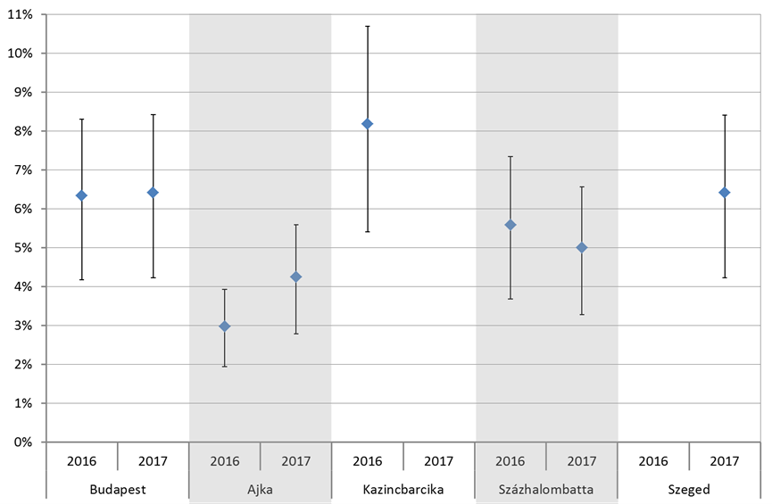**16. ábra:** 10 µg/m3 éves átlagot meghaladó PM2,5 szennyezésnek tulajdonítható összes természetes halálok (BNO-10: A00–R99) miatti halálozás becsült aránya a 30 évnél idősebbek körében (magyarországi háttérállomásokon mért PM2,5 szennyezettség alapján)   
(Forrás: NNK)

A lakosság egészségi állapotát **Magyarországon** leginkább a dohányzás, a magas vérnyomás, az étrendi kockázat vagy a magas testtömeg index határozza meg,  
**a légszennyezettség 2017-ben a tényezők között a 8. helyen** szerepelt[46]. Gyermekeknél azonban egyes tényezők nem játszanak szerepet, így a légszennyezettség ebben a korosztályban jelentősebb tényezőként szerepel.

**Budapest 1996-2000 adatai, haláloki statisztikája**[47] alapján **a fővárosi halandóság a vidékihez képest kedvezőbb, utóbbinak 86%-a** (a fővároson belül kerületenként nagyobbak a különbségek, mint a vidéki kistérségekben). A haláloki körülmények közül Budapesten **hatodik a daganatos betegség**ben meghaltak, **tizedik az iszkémiás szívbetegség**ben meghaltak és **tizennyolcadik a légzőrendszeri betegség**ben meghaltak **korrelációs együtthatói**.

A fenti WHO-féle mutatókhoz alkalmazott **PM2,5/PM10 80%-os arány** (a 0,8-as konverziós tényező) a **2017**-es budapesti adatok alapján a **téli** időszakban a peremkerületi, városi háttér jellegű mérőponton **beigazolódott**, míg **a belvárosi, közlekedési jellegű mérőponton** az eredmény kisebb: **65%**.

Magyarországon 2016-tól kezdődően megváltozott, 2017-től alapvetően kibővültek a PM2,5 mérések körülményei[48], **Budapesten 2019-től már kilenc PM2,5 mérőpont**ot jelöl meg az OLM honlapja[49], így a jövőben pontosabb képet lehet majd kapni a budapesti korai halálesetekkel és a potenciálisan elvesztett életévekkel kapcsolatban, mert nem a PM10 eredményekből származtatva, hanem **több PM2,5 mérési eredmény alapján lehet majd azokat pontosabban számítani**.

**Ha** például **a mért PM2,5 éves átlaga** Budapesten **14 µg/m3 lenne** (2019-ben ez az érték éppen 14 µg/m3 volt), akkor a Nemzeti Népegészségügyi Központ becslése szerint annak **10 µg/m3-re való csökkentésével közel 500 idő előtti halálesetet lehetne megelőzni, ami az összes budapesti haláleset 2,4%-a** (az összes természetes halálesethez viszonyítva a 30 év felettiek körében).

Eddigieket összefoglalva megállapítható, hogy **a budapesti 30 év feletti idő előtti halálesetek mintegy 3-7 százalékáért felelős fővárosi PM2,5 szint**et indokolt minél hamarabb a tervezett határérték alá csökkenteni úgy, hogy a bevezetett **intézkedések környezetvédelmi szempontból is hatékonyak** legyenek. Mivel **a légszennyezettség szintje** a meteorológiai tényezőkön – azon belül az országhatáron túli források hozzájárulásán – túl elsősorban **az energiapolitikai intézkedések következményeképp alakul ki**, továbbá a tervezett intézkedések hatását Budapesten kívül mindig további 74 agglomerációs településsel[50] együttkell egy egységként értékelni.

A **leghatékonyabb** intézkedések garanciája az lehet, ha azok **a legjelentősebb hatótényezők**kel kapcsolatban kerülnek bevezetésre.

### Levegőminőség okai, hatótényezői

**A budapesti levegőminőségi helyzet fő tényezői:**

* a **helyi légszennyező források**, amelyek lehetnek helyhez kötött (például a lakossági, vagy ipari kémények), vagy mozgó források (gépjárművek kibocsátása).

A földgáz, benzin, gázolaj, fűtőolaj (szénhidrogének) tüzelési folyamattal történő energiaátalakítása tökéletes égési folyamat esetén elméletileg (kizárólag oxigén jelenlétében) szén-dioxidot és vízgőzt eredményez a kinyert hő-, mozgási energia mellett (**a szén-dioxid nem mérgező**, ilyen módon nem légszennyező anyag, ugyanakkor a légkörbe kerülve annak globális léptékű felmelegedését okozza). Az égési folyamatba, az égéstérbe a környezeti levegő oxigénje mellett, ill. azzal együtt a környezeti levegő nitrogénje is bekerül (a tüzelő anyagok további anyagtartalmával együtt): ezért és a nem tökéletes égés eredményeként légszennyező anyagok keletkeznek, mint a kén-dioxid, szén-monoxid, nitrogén-oxidok, kisméretű aeroszol részecskék, melyek számos egészséghatás szempontjából káros szerves és szervetlen anyagot tartalmaznak.

* **különleges légköri hőmérsékletviszonyok**, **kémiai** (fotokémiai) **folyamatok**, további, távolabbi kibocsátások, amelyeknek egy része – akár **országhatárokon át terjedő meteorológiai** szállítási (transzport-) **folyamatok** eredményeképp – itt fejtik ki hatásukat (természetesen a budapesti kibocsátások egy része máshol is kifejtheti hatását). A különleges meteorológiai viszonyok esetében – az általános helyzettől eltérően, miszerint egyre feljebb haladva a környezeti levegő légrétegei egyre hidegebbek – a legalsó légréteg fölötti levegőréteg melegebb és ez az állapot átmenetileg napközben is fennmarad (hőmérsékleti inverzió), ami – lezárva a függőleges irányú légmozgást (gátolva az átkeveredést, hígulást) – különösen kedvez a ködképződésnek és a légszennyező anyagok feldúsulásának.

Az elmúlt évtizedekben az országos és az európai trenddel összhangban **nagymértékben csökkent a** – korábban jelentős mennyiségben Budapesten is – **kibocsátott ipari eredetű légszennyező anyagok** (kén-dioxid, szén-monoxid, nitrogén-oxidok és szilárdanyag részecskék) mennyisége (lásd Függelék   
27. - 30. ábrái).

A jelentős környezeti terhelést okozó ipari létesítmények száma folyamatosan csökken a főváros és környékének területén, továbbá a működő létesítmények egyre korszerűbb technológiát alkalmaznak, részben a fejlesztéseik, részben a mindenkori környezetvédelmi hatóság intézkedéseinek következtében.

Azonban elsősorban a kertvárosias területeken ismét elterjedni látszik **a vegyes lakossági fűtés**, amely fokozottabb szennyezőanyag-kibocsátással jár. Ezt a kedvezőtlen folyamatot tovább súlyosbíthatja a tiltott lakossági hulladékégetés terjedése.

A Budapesten nyilvántartott[51] **lakossági kémények legfeljebb kb. 10-11%-a** tartozik olyan tüzelő berendezéshez, amely **vegyes tüzelőanyag** – szilárd (tőzeg, szén, fa), vagy tüzelőolaj – elégetésére **alkalmas**.

A levegőminőségi helyzetet **jelentősen befolyásoló** személygépjármű-állomány az utóbbi években Budapest környékén kis mértékben fiatalodott, de még mindig magas az elavult, vagy – a nem megfelelő karbantartás, engedély nélküli átalakítás és/vagy illegális üzemanyag-felhasználás miatt – az átlagosnál lényegesen nagyobb mértékben (akár 50-100-szor) szennyező járművek aránya. Az utóbbi években a **főként dízelüzemű gépjárművek** egyre növekvő aránya aggasztó, ugyanakkor a budapesti helyzet az agglomerációs és országos állapotokhoz képest valamivel kedvezőbb (l.: *II.3. Közlekedés* című fejezetben).

Fontos kiemelni a dízelüzemű járművek nagyságrendekkel nagyobb szennyező hatását, amelyet tovább súlyosbít az a közelmúltban közismertté vált tény, hogy **a járművek tényleges** **kibocsátása** több esetben jelentősen meghaladta a vonatkozó követelményeket. Minderre az EEA 2016-ban publikált tanulmánya[52] is felhívta a figyelmet.

A **közúti közlekedés hozzájárulása** – az egy évtizeddel ezelőtt még 80-90%-ra becsült mértékkel szemben – mintegy 40%-ot tesz ki úgy, hogy azon belül **az elsődleges közlekedési kibocsátások 17%**-ot, a kopási folyamatok 5%-ot, a további másodlagos kémiai átalakulási folyamatok hozzájárulása mintegy 18%-ot jelentenek (utóbbi tényezők hatása – változatlan forgalmi szint mellett – kizárólag elektromos hajtások esetében is fennmaradhatnak).

Az elmúlt évtized jellemzően javuló PM10 eredményein túl – **az egyértelmű, hatásos és arányos intézkedések tervezése érdekében – további vizsgálatot igényel** **az, hogy** mi eredményezte ezt a jelentősnek minősíthető javulást. A **közismert tényezők** – pl. időjárási körülmények, nem a fővárosból származó, de hatásukat itt is kifejtő légszennyezők, helyi közlekedési, lakossági, a szolgáltatásokhoz köthető, az ipari és helyhez nem köthető, diffúz források – **milyen mértékben járulhatnak hozzá** a levegőminőség kialakulásához.

24 órás egészségügyi határérték

Kutatási eredmények alapján[53],[54],[55],[56],[57],[58],[59],[60] a vizsgált téli időszakokban **a többnyire háztartási fatüzelés becsült tömegjáruléka** a PM10 tömegkoncentrációjához **15% és 40% között változott**, a napi átlaghőmérséklettől és a hét napjaitól erősen függő módon (pl. a hétvégeken jellemzően nagyobb volt a háztartási fatüzelés tömegjáruléka).

Az eredmények alapján a PM10 tömegkoncentrációjának közel 50%-át kitevő széntartalmú részecskék forrásai **kétharmad részben a fatüzeléshez** (!), és csak egyharmad részben köthetők a közlekedési kibocsátáshoz, ami azt jelenti, hogy **az őszi-téli fővárosi PM szint egyharmada származhat a háztartási eredetű szilárd, leginkább fatüzelésből, míg egyhatoda a közlekedési kibocsátásból**.

**A tömegkoncentráció fennmaradó** és a vízfelvétel jelentős részéért felelős szulfát és nitrát alkotók zömében másodlagos eredetűek, azaz a felszínközeli ózonhoz hasonlóan **nem helyi kibocsátásból származnak**. Az elvégzett modellszámítások alapján a PM elővegyületeinek (kén-dioxid, nitrogén-oxidok és az illékony szerves vegyületek – a metán kivételével) forrásai a téli időszakban is nagyobb régióból származnak, így **koncentrációjuk lokális csökkentése helyi intézkedésekkel csak korlátozottan lehetséges**. A másodlagos PM2.5 aránya néhány városi háttérterületen elérheti a 70%-ot, és több mint 80% a regionális háttérterületeken.[61]

Az EEA PM forráselemzése alapján Közép-Európában **a mezőgazdasági kibocsátás is jelentős** antropogén forrás.

Az **európai** szintű **adatok** értékelése[62] szerint a **PM2,5 szint** 57%-át a háztartások fűtése, 12%-át az energiaszektor hatása, **11%-át a közúti közlekedés**, 10%-át az ipari kibocsátás, 10%-át egyéb (pl. hulladékgazdálkodás és mezőgazdasági) források együttesen okozzák, de a **PM10 szint** esetében is a háztartások fűtése a legjelentősebb tényező (42%), a **közúti közlekedés** változatlan aránya (**11%**) mellett.

Az Országos Meteorológiai Szolgálat minden évben elkészíti Magyarország Légszennyezőanyag kibocsátási leltárát. A leltár kidolgozása adott nemzetközi módszertan alapján, számítással, hivatalos aktivitási adatok figyelembe vételével történik. A 2016. évi adatokat tartalmazó kibocsátási leltár alapján mindkét PM frakció esetében a háztartási és intézményi tüzeléssel kapcsolatos kibocsátások adják a szennyezés döntő hányadát (PM10 esetében 64%, PM2,5 esetében 86%!).

**17. ábra:** PM2,5 és PM10 magyarországi emissziójának megoszlása, 2016. évi adatok alapján (Adatforrás: OMSZ-LRK[63])

Hangsúlyozni szükséges, hogy a leltár országos szinten összesített kibocsátási adatokat tartalmaz, amelyből nem lehet egyértelműen következtetni arra, hogy egy kisebb területen (így Budapesten is) pontosan mi határozza meg a levegő minőségét.

A közúti közlekedési kibocsátásokkal kapcsolatos hatékonynak feltételezett budapesti korlátozó intézkedések tervezése – a londoni tapasztalatok fényében, miszerint azok a véltnél kisebb hatékonyságúak lettek, illetve pont a környezetvédelmi célú intézkedések szakpolitikai megalapozottsága, hitelessége érdekében – óvatosságra intő, hiszen a fenti adatok alapján az idő előtti budapesti halálesetek mintegy **3-7 százalékáért felelős** fővárosi **PM2,5 szintet** a közúti közlekedési kibocsátások **immár 5-17%-ra becsült mértékben határozzák meg**.

A közlekedési eredetű környezetterhelések mérséklése érdekében számos európai nagyvárosban alkalmaznak különböző forgalmi korlátozásokat, és a tapasztalatok, alapján folyamatos azok felülvizsgálata, módosítása. A 2008-ban bevezetett **londoni behajtási díj** levegőszennyezettségre gyakorolt hatásával kapcsolatos kutatási eredményekről elsőként a 2014-es állapotértékelésben tettünk említést[64] majd a következő állapotértékelésekben is utaltunk rá. A tanulmány összefoglalója megállapította, hogy az **intézkedéseknek és a tapasztalt változásoknak nem lehet ok-okozati összefüggést tulajdonítani**, továbbá, hogy **a behajtási díj** bevezetésének **környezeti eredményei váratlanok és nem teljesen kedvezők** is lehetnek, valamint a tanulmány bemutatta a **nem várt, vagy elmaradt környezeti hatások**at is.

Újabb fejleményként, London polgármesterének döntése alapján 2019 áprilisában bevezettek egy szigorúbban szabályozott belső, ún. ultra alacsony kibocsátási zónát (Ultra Low-Emission Zone: ULEZ)[65]. A **londoni ULEZ** az év minden napján, a nap 24 órájában érvényes. A zónába ingyenesen csak az Euro 4 benzines és Euro 6 dízel üzemű és azoknál kedvezőbb környezetvédelmi besorolású személygépjárművek hajthatnak be, a követelményeknek nem megfelelő gépjárművek használata után jelentős napi díjat kell fizetni, a követelmények alól a bérelt járművek sem mentesülnek. A zónában lakók 2021. októberéig kaptak haladékot a díjfizetés alól, ezt követően azonos feltételek vonatkoznak rájuk. (A dízel üzemű tehergépjárművek és autóbuszok ingyenes behajtásához legalább Euro VI. besorolás szükséges és ezt a követelményt 2021 tavaszától a teljes LEZ területére tervezik kiterjeszteni.) Összehasonlításképp: a londoni ULEZ területe 21 km2, ami a budapesti Hungária gyűrű – Budai körút által határolt területnek kb. 2/3-a. Amennyiben Budapesten azonos feltételekkel kerülne kijelölésre egy környezetvédelmi zóna az a 2018-as adatok alapján a „Budapest és környéke” légszennyezettségi agglomerációban regisztrált személygépjárművek 65%-át vonná korlátozás alá. A londoni ULEZ bevezetését követő 6 hónap eredményeiről szóló jelentés[66] szerint, a részletes forgalmi és mérési eredmények alapján **36%-os csökkenés mutatható ki a nitrogén-dioxid átlagkoncentrációjában**, ami hasonló mértékű a budapesti járványügyi veszélyhelyzet alatt tapasztalt csökkenéssel (l. 25. oldal). A londoni jelentésben megállapításra került még, hogy a **PM2,5 koncentrációesetében nem mutatható ki szignifikáns csökkenés**, amely jelenség szintén hasonló a budapesti elemzések eredményeivel: a PM szennyezők tekintetében a forgalomkorlátozások hatása csak a mérési hibahatáron belül változott.

Egy 2019-es tanulmány[67] szintén a különböző európai városokban bevezetett alacsony kibocsátású zónák (Low-Emission Zone: LEZ) levegőminőségre gyakorolt hatásait összegezte. Az elemezés alapján bár a zónán belül a legtöbb vizsgált város esetében az intézkedést követően alacsonyabb PM10 és NO2 koncentrációkat mértek, de a különbség mértéke mindkét szennyező esetében jellemzően csak 10% alatt mutatkozott, ami nem tekinthető szignifikáns különbségnek, különösen, ha figyelembe vesszük hogy NO2 esetében 15%, míg PM10 esetében 25% a mérési bizonytalanság). A legnagyobb különbséget Madrid esetében mérték, ahol az NO2 szint 32%-kal csökkent a zónán belül. A különböző városok tekintetében mért eltérések természetesen a környezetvédelmi zónák lehatárolásából és eltérő szabályozásából eredő különbségekből is fakadnak, azok jelentős mértékben befolyásolják a környezeti hatás mértékét. A tanulmány a kibocsátásmentes (Zero-Emission Zone: ZEZ) zónák kialakításában, illetve a dízel, majd benzin üzemi gépjárművek fokozatos kivezetésében látja a hosszabb távú megoldást.

A PM10 napi határérték-túllépési esetek nagy része télen, valamint a szárazabb, hűvösebb tavaszi és őszi időszakokban történik. Ilyen esetekben a levegő keveredése nem történik meg, a légszennyező komponensek feldúsulnak. A hőmérsékleti inverzió (amikor az alapesettől eltérően, az átkeveredés hiányában, egy felsőbb légréteg melegebb, mint a legalsó, talajközeli) és a kis szélsebesség gyakran vezet a hideg időszakokban egészségügyi határértéket meghaladó légszennyezettség kialakulásához. Az alacsony szélsebesség, valamint PM10 határérték-túllépések közötti szoros összefüggést lásd BKÁÉ 2017.[68]

A budapesti automata mérőállomások hálózata alkalmas arra, hogy kimutasson olyan gyors lefolyású légszennyezettségi epizódokat is, amelyek egyértelműen valamilyen helyi, lokális tevékenység hatására alakulnak ki. Ilyen például a szilveszteri időszakban jelentkező intenzív petárda és tűzijáték használat, amellyel összefüggésbe hozható az újévi PM10 szennyezettséggel (részletesebben lásd BKÁÉ 2018.[69])

Az esős időjárás hozzájárul a szennyezettség csökkentéséhez. Fagypont alatti időszakokban az utak mosása nem oldható meg, így szárazabb hideg idején a felszíni, felszínközeli por feldúsulása, valamint a PM10-szint növekedése is várható.

A PM10 részecskék légköri **tartózkodási ideje több nap**, ezért nagy távolságokat képesek megtenni a légkörben. Európa közepén fekvő nagyvárosokban éppen ezért a PM10 részecskék nagytávolságú terjedésének (transzportjának) hatása jelentős, lényegében a Budapestre vonatkozó mértékkel azonos nagyságrendű (részletesebben lásd BKÁÉ 2017.[70])

Ezzel együtt ez a meteorológiai **szállító hatás** a PM10 szint miatt elrendelt **szmoghelyzetekben nem működik**, ilyen esetben a különleges meteorológiai viszonyok és a helyi források kibocsátásai válnak meghatározóvá.

A még kisebb, ún. ultrafinom (100 nanométernél kisebb, azaz **PM0,1**) méretű részecskékkel kapcsolatos kutatások Budapesten is megkezdődtek az Eötvös Loránd Tudományegyetem, Természettudományi Kar, Kémiai Intézet, Analitikai Kémiai Tanszékén, Dr. Salma Imre egyetemi tanár vezetésével.

A policiklusos aromás szénhidrogén vegyületek (PAH-ok) közül az erősen rákkeltő hatású **3,4-benz(a)-pirén** szerves eredetű vegyületek tökéletlen égése során keletkezik: a gépkocsik kipufogógázainak alkotórésze, de keletkezik más energiaátalakítási folyamatok során is (pl. alumíniumiparban, fém- és acélgyártás, kokszolás alkalmával). Az emberi PAH bevitel fő forrásai a bel- és kültéri levegő, az élelmiszer, az ivóvíz és a dohányfüst.

Az **ózonnak külterületen nincs közvetlen kibocsátási forrása**, képződéséhez az **ózonképző előanyagok** (nitrogén-oxidok, szén-monoxid, illékony szerves vegyületek) jelenléte, valamint a fotokémiai folyamatokhoz elengedhetetlen, **megfelelő intenzitású napsugárzás és magas napi átlaghőmérséklet** **szükséges.**  
Az alapvető körülményeken, előfeltételeken túl a talajközeli ózon képződési folyamatát a település **szélcsendes időjárási állapot**a elősegíti. Az emberi tevékenységeket tekintve ózonképző előanyagok részben a gépjárművek kipufogógázaiból származnak, de más égési folyamatokból – pl. szerves oldószerek ipari alkalmazásából, az üzemanyagok forgalmazásából (benzinkutak) és felületkezelési (festési) technológiákból – kerülnek a levegőbe.

Sajnálatos módon azonban a vegetációs időszakban a növények kibocsátásából származó **természetes eredetű** illékony szerves vegyületek részaránya még **a nagyvárosokban is meghaladja az emberi tevékenységből származó** vegyületekét, így e komponensek tekintetében **bármiféle korlátozás hatékonysága korlátokba ütközik**. A problémát súlyosbítja, hogy a felszínközeli ózon fajlagos képződési hatékonysága az előanyagok koncentrációjának csökkenésével növekszik, így a kibocsátás csökkentésével is az arányosnál lényegesen kisebb ózonkoncentráció-csökkenést lehet csak elérni. Ahol az elsődleges légszennyező anyagok kibocsátása megtörténik (pl. forgalmas városi utak), ott az ózon koncentrációja általában viszonylag alacsony, hiszen ezek nagyobb koncentrációban az ózon bontásában is részt vesznek; ha azonban ezek az előanyagok felhígulnak, akkor az említett növényi eredetű szerves vegyületekkel összekeveredve – megfelelő intenzitású napsugárzás mellett, főleg hőhullámok esetén – jelentős ózonkoncentrációk alakulhatnak ki.

*A járványügyi veszélyhelyzet hatása*

A világméretű vált koronavírus-járvánnyal kapcsolatos intézkedések hatására Európában 2020 tavaszától alapvetően megváltozott az emberek élete, a települések működése. A nemzetközi légiforgalmon túl, a gépjármű-közlekedés is soha nem tapasztalt módon töredékére csökkent, Budapesten is heteken át példátlanul alacsony szintre, legalább felére mérséklődött. **Ez a mindeddig példátlannak tekinthető időszak** számos negatív társadalmi, gazdasági hatása mellett **alkalmat adott a budapesti közlekedés környezeti hatásának pontosabb** – a korábban jellemző és a mostani kivételes környezeti hatás-különbség – **meghatározására, becslésére**.

A légszennyezettség alakulása különösen a figyelem középpontjába került, számos tanulmány, sajtócikk is megjelent e témakörben. Például 2020 júniusában az EEA adatai alapján a Financial Times és a Centre for Research on Energy and Clean Air (CREA) megvizsgálták[71], hogy a COVID-19 járványveszély következtében elrendelt intézkedések egyes európai fővárosokban alkalmazott fokozatos feloldása hogyan befolyásolta a levegő NO2 szennyezettségi szintjét. A 2020. június 24-én publikált elemzés fő megállapítása, hogy a koronavírus következtében meghozott korlátozások fokozatos feloldása során is már jelentősen megnövekedett az NO2-koncentráció, a járványveszély alatti kiugróan alacsony szintekhez képest. A tanulmány Budapestet külön kiemelte, ugyanis állítása szerint a budapesti NO2-szint már június végén – amikor a vírus okozta forgalomcsökkenés még fennmaradt – magasabb volt, mint a forgalmi korlátozások időszaka alatt.

A tanulmány szerint Budapesten 45%-os, abszolút értékben 10 μg/m3-es  
ú.n. „visszapattanás” történt a jelzett időszakban: 22 μg/m3 értékről 32 μg/m3 értékre növekedett a környezeti levegő NO2 koncentrációja. (Elemzésük során e légszennyező anyag esetében eddig az EU elemzési eljárásokban sem alkalmazott legalacsonyabb 30 napos mozgó átlagértékkel és a június 20-a előtti 30 napi mozgó átlagérték közötti különbséggel számoltak, amiket még – nem részletezetten – az időjárási viszonyokkal is korrigáltak.) Ez a tanulmány nagy visszhangra talált a környezetvédelemmel foglalkozó hazai civil szervezeteknél[72] is, ismét hetekre a közbeszéd fókuszába került Budapest különösen rossznak vélt levegőminősége.

A példátlan időszak budapesti levegőminőség-elemzése – mind az NO2, mind pedig az aeroszolszennyezettséget (PM10 és PM2,5) értékelve – az alábbiak szerint foglalható össze.

A számítások eredményeit a Függelék 24-26. ábrái szemléltetik – Budapest 12 db levegőminőség-mérőállomása által folyamatosan mért és óránként publikált értékek alapján (a légnyomás, hőmérséklet, páratartalommal kapcsolatos egységes európai korrekciót a publikált adatok már tartalmazzák) meghatározott – egynapi adatok átlagát és a különböző percentiliseit/kvartiliseit, külön kiemelve annak az aláhúzással jelölt 5 db mérőállomásnak az átlagértékeit is, amelyek a nemzetközi adatszolgáltatás során rendszeresen megküldésre kerülnek az EEA-nak. Ugyanezen adatok mérőpontonként láthatók a 2020-as budapesti járványügyi korlátozások időszakára (2020.03.28. - 2020.05.17.[73]) és azzal megegyező időszakokra, a 2013-2019 hétévi átlagaként, majd – a fentiekben hivatkozott publikációban megfogalmazott következtetés ellenőrzése érdekében – a korlátozások feloldása utáni időszakra (2020.05.18. – 2020.06.20.) kiszámolva.

Az elemzések alapján megállapítható, hogy a 2013-2019 évek azonos időszakainak átlagához képest **a 2020-as korlátozási időszakban NO2 tekintetében a 12 db mérőállomás átlagát vizsgálva egyértelmű csökkenés volt tapasztalható** (26%), különösen a belvárosi mérőállomásokon, mint a Széna téri (33%), illetve az Erzsébet téri (60%) állomásokon (*l.* Függelék 24. ábra). **Ugyanezen időszakban a PM10 és PM2,5 frakciók átlagértékeit vizsgálva nem mutatható ki érdemi** – a mérési bizonytalanságon (25%)[74] belüli – **változás**.

Az NO2 koncentrációt vizsgáló jelen elemzés azt mutatja, hogy a 2020-as járványügyi korlátozások feloldása után – a Financial Times és a CREA közös tanulmányának megállapításaival szemben – nemhogy növekedett, hanem kis mértékben tovább csökkent Budapesten az NO2-szint. Ráadásul az is megállapítható, hogy a vizsgált időszakokban a magyarországi egynapi egészségügyi határérték alatt maradt valamennyi kvartilis érték. Az elemzések közti különbség a hivatkozott publikációban jelzett időjárási viszonyok szerinti korrekciójából adódhat, melyet a saját elemzéseink során azért nem alkalmazunk, mivel az OMSZ által publikált adatok már tartalmazzák az EU-értékelés módszere által meghatározott korrekciókat.

Budapesten a járványügyi korlátozások feloldása után a PM10 frakció koncentrációja szintén csökkent (*l.* Függelék 25. ábra), és megállapítható, hogy a mért értékek szintén az egynapi egészségügyi határtérték alatt maradnak, mind a magyarországi, az EU-s követelmény és a WHO ajánlás esetében is. Az elemzésben az egy évre megengedett 35 db legrosszabb eredménnyel arányosan[75] – amelynek percentilis értéke:  
1-(35/366)=90,4 százalékpont – került meghatározásra legmagasabb értéknek a 90,4 percentilis. Feltüntetésre került a 99,2 percentilis is, mivel a WHO ajánlása alapján egy éven belül csak a 3 db legrosszabb eredménytől lehetne eltekinteni, az elemzések során azokat figyelmen kívül hagyni.

A PM2,5 frakció tekintetében szintén csökkenés állapítható meg a korlátozások feloldása után (*l.* Függelék 26. ábra). Összességében megállapítható, hogy a WHO ajánlása szerinti egynapi határértéket – egy-két kiugró alkalmat leszámítva – jellemzően nem lépte át Budapest. A WHO ajánlása alapján az elemzés nem veszi figyelembe a 3 db legrosszabb eredményt, így a legmagasabb értéket a 99,2 percentilis jelöli.

Az ELTE TTK Kémiai Intézetben működő Budapest Aeroszol Kutató és Oktató Platform (BpART) Laboratóriumának kutatói, Salma Imre egyetemi tanár vezetésével is megvizsgálták[76], milyen hatása volt a COVID-19 járvány első hullámában tett intézkedéseknek Budapest levegőminőségére. Tanulmányukat összefoglalva többek között megállapították, hogy:

* a nitrogén-oxidok koncentrációja 45–65%-kal volt kevesebb a 2017–2019. évek azonos időszakához képest;
* a szálló por és a finom méretű szálló por tömege nem mutatott jelentős eltérést a korábbi évektől,
* az ózon koncentrációja kisebb, 5–10%-os mértékben, de növekvő tendenciát jelzett;
* a koncentrációk változása csak részben kapcsolatos a gépjárműforgalommal;
* Budapest levegőminőségének központi szereplőjét, az aeroszol tömeget csak korlátozott mértékben lehet a gépjárműforgalom csökkentésével szabályozni.

### A budapestiek véleménye a levegőminőségről

A budapestiek levegőminőségről alkotott véleménye telefonos, reprezentatív közvélemény-kutatás alapján került felmérésre a MEDIÁN Közvélemény- és Piackutató Kft. közreműködésével. A módszertan részletes bemutatását II.9. Környezeti nevelés, tájékoztatás, szemléletformálás c. fejezet tartalmazza.

A lakóhely, illetve a gyakran látogatott városrészekben tapasztaltak alapján a megkérdezett környezeti problémák közül a rossz levegő a felmérésben szereplő tíz tényező közül a közepes megítélést kifejező 51 ponttal a középső, ötödik helyre került. A kedvezőtlen véleménnyel különösen a történeti belvárosban lakók értenek egyet, és a legkevésbé a kertvárosokban élők érzékelik így.

**18. ábra:** A levegőt rossznak, az egészségre károsnak ítélő véleménnyel egyetértés a lakóhely, illetve a sűrűn látogatott városrészekben tapasztaltak alapján (százfokú skála)

A budapestiek levegőminőséggel kapcsolatos véleménye nem tükrözi az állapotértékelés keretében, az objektív mérési adatok alapján feltárt helyzetet. Bár valóságban a város levegőszennyezettsége európai szinten átlagosnak mondható, minden tízedik budapesti véli úgy, hogy a város levegője jobb, mint más hasonló városoké, és csaknem két és félszer ennyien gondolják ennek az ellenkezőjét.   
A tágabb belvárosban élők az átlagosnál nagyobb arányban osztják a kedvezőtlen véleményt. A város levegőjének változása tekintetében ennél is rosszabb az arány, illetve a megítélés: három és félszer annyian vélik úgy, hogy az elmúlt 10 évben romlott a város levegője, mint amennyien javulást érzékeltek, miközben általában stagnáló állapot mellett enyhe – több tekintetben meg egyértelműen igazolt – javulás is megfigyelhető. A lakótelepeken élők az átlagosnál is nagyobb arányban látják romlani a helyzetet.

**19. ábra:** Budapest levegőminőségének néhány jellemzője a budapestiek szerint (százalék)

Annak ellenére, hogy a városban legfőbb levegőminőségi problémát jelentő magas PM szinteket a kutatási eredmények alapján elsősorban a lakossági fűtés okozta, kibocsátások okozzák és a rendkívüli szmoghelyzetek kialakulásában legmeghatározóbb a meteorológiai viszonyok szerepe, a budapestiek a szmoghelyzetek legfőbb okaként legtöbben a közlekedést nevezték meg, minden negyedik válaszadó pedig a szilárd tüzelésre gondol a legfőbb okként. A közlekedés a tágabb belvárosban, a szilárd tüzelés a kertvárosokban, különösen a pestiekben szerepel az átlagosnál nagyobb arányban.

**20. ábra:** A budapesti téli szmoghelyzetek legfőbb oka a budapestiek szerint (százalék)

A budapesti légszennyezettség szintjére vonatkozó tájékozottságával a lakosság  
43 százaléka elégedett, miközben ez az a szakterület is, ahol legnagyobb arányban jelezték, hogy nem érdekli őket[77]. A budapesti levegő minőségének a más hasonló városokéval való összehasonlítása és a tájékozottság érzete között nincs összefüggés, de a levegő minőségének változásáról kedvezőbben vélekednek a tájékozottabbak, mint azok, akik úgy érzik, nem tudnak eleget erről. A szennyezettségi szint legfőbb okaként számottevően többen jelölik meg a szilárd tüzelést az önmaguk szerint„tájékozottak”, mint a „tájékozatlanok”.

**21. ábra:** A légszennyezettség megítélése a tájékozottság érzete szerint (százalék)

### Intézkedések

A levegőterheltségi szint vizsgálati eredményeinek **OMSZ-LRK értékelése alapján** – az ország levegőminőségének vizsgálata és kezelése céljából – **miniszteri** rendeletben[78] kijelölt, lehatárolt területegységeket (zóna, agglomeráció) határoznak meg, így minősítve ezeket a területeket. E miniszteri rendelet tartalmazza zónánként a levegőminőség besorolását, amely nem csak a feltüntetett légszennyező anyagok adott zónára jellemző koncentrációszintjét mutatja meg, hanem az ellenőrzés módját és megkívánt pontosságát is kijelöli. Budapest és környéke légszennyezettségi agglomeráció levegőterheltségi szintjét a *Függelék 14. táblázat*a tartalmazza.

Azon – zónákhoz (agglomerációhoz) tartozó – településekre vonatkozóan, **ahol** a vizsgált légszennyező anyagok szintje **meghaladja a határértéket**[79]**, a Kormányhivatal levegőminőségi** **tervet** – az egészségügyi államigazgatási szerv, az érintett útkezelő, a közlekedési hatóság és **a települési önkormányzatok véleményének figyelembevételével**, a nagyobb légszennyezők bevonásával, valamint az érintett nyilvánosság véleményének figyelembevételével – **készít**, amelyet a szaktárca a honlapján tesz közzé[80] (*Függelék 13. táblázat)*.

A Kormányhivatal által készített levegőminőségi tervet **a Fővárosi Önkormányzat a környezetvédelmi programjának kidolgozása során** **veszi figyelembe**.  
A környezeti program legfőbb célja, hogy **megalapozott, arányos és hatékony intézkedések**re tegyen javaslatot. Megjegyezzük, hogy törvényi előírás szerint[81] a környezetvédelmi programokban foglaltakat az adott területi szint fejlesztési koncepciójának és rendezési, valamint fejlesztéspolitikai terveinek kidolgozása, a döntéshozatal és a végrehajtás, továbbá az adott területre vonatkozó ágazati tervezés során kell érvényre juttatni. Ennek megfelelően a Fővárosi Közgyűlés döntött[82] arról, hogy a **Budapest Környezeti Állapotértékelése** 2012. című dokumentumot a fővárosi településfejlesztési koncepció jóváhagyását követően, azzal összhangban **a középtávú** **térségi tervezés során folyamatosan figyelembe kell venni**.

Az országosan hatályos jogszabályok által meghatározott feladatok (amelyeknek meg kell felelniük az európai uniós irányelveknek, tekintettel arra, hogy a levegőtisztaság-védelem EU-s szakpolitika) mellett néhány levegővédelemmel kapcsolatos kérdést – a magyar törvényalkotó szándéka szerint – helyi szinten szükséges szabályozni.  
A Kvt. rendelkezései alapján Budapesten **a Fővárosi Közgyűlés hatáskörébe** tartozik a **szmogriadó terv** és a **háztartási tevékenység**gel okozott légszennyezésre vonatkozó **egyes sajátos**, valamint az **avar és kerti hulladék égetés**ére vonatkozó szabályok rendelettel történő megállapítása. A Kvt módosításának eredményeképp[83] – 2021. január 1-jei hatályba lépéssel – már csak a szmogriadó terv rendelettel történő megállapítása marad a Fővárosi Közgyűlés hatáskörében. A főpolgármester levegőtisztaság-védelmi feladatkörébe, államigazgatási hatósági hatáskörébe tartozik továbbra is a szmogriadó terv kidolgoztatása és végrehajtása.

A szmogriadó elrendelését megalapozó adatok folyamatos gyűjtését a Kormányhivatal és az OMSZ, a főpolgármester felé történő továbbítását a Fővárosi Önkormányzati Rendészeti Igazgatóság Ügyeleti Információs Központja látja el[84]. A mért adatok alapján a **szmogriadót**, annak fokozatait és a szükséges intézkedéseket – a Kvt. rendelkezései alapján – **Budapesten a főpolgármester** **rendeli el** **és szünteti meg**. Megjegyzendő, hogy a szmogriadó **riasztási fokozat**, mint veszélyhelyzet **elrendelésének jelenleg két címzettje** van, mivel a Kvt. mellett a katasztrófavédelemről szóló törvény is tartalmaz erre vonatkozó rendelkezést[85]; ez alapján az eljárásra 2012. január 1-jétől hatáskörrel rendelkezik a katasztrófavédelmi szerv is.

A **szmoghelyzet előrejelzése** – az OLM automata mérőállomások adatai és a meteorológiai adatok alapján – az **OMSZ honlapján** történik[86], amelynek létrehozását a Fővárosi Önkormányzat korábbi támogatása kezdeményezte, illetve tette lehetővé.

A budapesti szmogriadó terv végrehajtása során a főpolgármester feladata a légszennyezést okozó, szolgáltató, illetve termelő tevékenységet végző létesítmények üzemeltetőinek más energiahordozó, vagy üzemmód használatára való kötelezése, valamint az üzemeltető tevékenységének, illetve közúti közlekedési eszközök üzemeltetésének időleges korlátozása, vagy felfüggesztése. A külön jogszabályban meghatározott szmoghelyzet bekövetkezése esetén feladata az érintett lakosság tájékoztatása a meglévő és várható túllépés helyéről, mértékéről és időtartamáról, a lehetséges egészségügyi hatásokról és a javasolt teendőkről, valamint a jövőbeli túllépés megelőzése érdekében szükséges teendőkről. Ezeket a feladatokat **Budapest Főváros szmogriadó-tervéről szóló rendelet**[87] szabályozza. E rendelet többszöri módosítása[88] – a lépcsőzetesen hatályba lépett forgalmi korlátozások – eredményeképp **2019. október 1-jétől** az eddigi szabályozási logikát koncepcionálisan megfordítva a környezetszennyező kategóriák újabb és újabb kiegészítése helyett **generális szabályként a szmogriadó riasztási fokozatában a gépjárművek általános forgalomkorlátozását rögzíti** (ideértve a belső égésű motorral hajtott, rendszámtábla nélküli segédmotoros kerékpárok forgalmának tilalmát is), és ahhoz képest a 10. §-ban eddig is meghatározott **funkcionális kivételeken túl további kivételekként** inkább a forgalomkorlátozással korábban eddig sem érintett **kedvező tulajdonságú környezetvédelmi osztályokba sorolt gépjárművek**et sorolja fel. A forgalomkorlátozás 2019. október 1-je után sem érinti a következő környezetvédelmi osztályú (V.9 kódú) gépjárműveket:

* 5-ös (vegyes hibrid, csak gázüzemű, csak elektromos meghajtásúak, ide értve a betűjellel kiegészített újabb 5-ös kódokat is);
* 6-os (az Euro 3 benzines);
* 9-es (az Euro 4 benzines);
* 14-es benzines (az Euro 5 benzines – ebben az osztályban az Euro 5 dízelüzeműek korlátozottá váltak);
* 15-ös és 16-os (az Euro 6-osak, üzemanyaguktól függetlenül).

Mivel Budapest légszennyezettségi helyzete további 74 agglomerációs településsel együtt egy levegőtisztaság-védelmi agglomerációként kezelendő, ezért a zónához tartozó településeken üzemben tartott gépjárművek adatait együttesen kell figyelembe venni. A **2018-as adatok alapján**, riasztási fokozat esetén a légszennyezési agglomerációban regisztrált gépjárművek **52%-a** esik **forgalomkorlátozás** alá.  
A korlátozás **a dízelüzemű gépjárművek szennyezőbb 88%-át** érinti, **ami az összes állományhoz képest 35%**-ot jelent.

Mivel a főváros rendkívüli légszennyezettségi szintjéhez a közlekedés mellett hasonló mértékben járul hozzá a peremkerületekben és az agglomerációs településeken a szilárdtüzelés, valamint utóbbiaknál az avar és kerti hulladék égetésének hatása is, ezért a **háromévenkénti felülvizsgálat**ok során indokolt a kivételi körbe sorolt kedvezőbb tulajdonságú gépjárművek arányát úgy meghatározni, a kedvezőtlenebb tulajdonságúak aránya a teljes gépjárműállomány 45-55%-a között maradjon.

A fenti szabályozási elv alkalmazásának célja, hogy Budapest lakosságában tudatosuljon, hogy szmogriadó esetén **a fővárosi gépjárműforgalom minél nagyobb hatású csökkentése az alapvető cél**, és a kivételi körbe – a vonatkozó egyéb jogszabályokban előírtakon kívül – csak a környezetvédelmi szempontból kedvezőbb besorolású gépjárművek kerülhetnek. Továbbá fel kívánja hívni a figyelmet a gépjárművek gyorsuló ütemben javuló környezetvédelmi tulajdonságára, és az egyéni döntések (a gépjármű-választás, -használat) társadalmi szinten összeadódó kedvezőbb, illetve kedvezőtlen hatására is.

A szabályozási elvet tükrözi a tájékoztatási fokozat elrendelése esetén alkalmazott figyelemfelhívás tartalma is: a helyzet esetleges romlásának elkerülése érdekében javasolttá válik a gépjárműhasználat általános használatának szüneteltetése, különösen azokat kérve, akik nem tartoznak a kedvezőbb környezetvédelmi tulajdonságú kivételi körbe.

A 2017-es fővárosi közgyűlési előterjesztés 2. mellékletének javaslatai szerint „indokolt a feladatok telepítését módosítani a következők szerint, figyelemmel az eddigi fővárosi tapasztalatokra, a forgalomkorlátozással járó intézkedés végrehajtása során felmerülő problémákra, a tárgykörrel kapcsolatos legújabb kutatási eredményekre[89]:

* az államigazgatási hatósági **(fő)polgármesteri hatáskört állami hatósághoz** (az akkori környezetvédelmi felügyelőségekhez, amelynek mai jogutódai a kormányhivatalok) indokolt **telepíteni**, továbbá
* a füstköd-riadó terv elkészítését a környezetügyért felelős miniszter feladataként indokolt meghatározni,
* továbbá – mivel a **tájékoztatási fokozat**ban a vonatkozó jogszabályok szerint, illetve az alkalmazandó és meghozott eddigi hatósági intézkedések tartalma a hatósági feladatellátást nem igénylik – indokolt a minél hamarabbi (PM10 légszennyező esetében **nem kétnapi késleltetéssel** történő), **megfelelő, hiteles szakmai tájékoztatási feladatokat az Országos Meteorológiai Szolgálathoz állami, de nem hatósági feladatként**[90] telepíteni.”

Fentieket a Fővárosi Közgyűlés 2020 februárjában hozott döntésével[91] megerősítette, kiegészítve a gépjárművek környezetvédelmi tulajdonsága alapján meghatározott forgalmi övezetek kialakítását biztosító jogszabályi környezet megalkotásának javaslatával, továbbá felkérte a főpolgármestert, hogy kezdeményezze a kisméretű szálló por (PM10) csökkentés ágazatközi intézkedési programjáról szóló 1330/2011. (X. 12.) Korm. határozat F. Horizontális intézkedések fejezet 2. pontja alapján létrehozott Szmogriadó Tárcaközi Bizottság összehívását. A hivatkozott 1330/2011. (X. 12.) Korm. határozat 2020. május 16-tól hatályát vesztette.

Az Európai Unió 2011 júniusáig adott haladékot a vonatkozó jogszabály betartására, ami azt jelenti, hogy PM10 esetében maradéktalanul teljesíteni kell az:

* egy évre vonatkozó határértéket (40 μg/m3);
* egy napra vonatkozó egészségügyi határértéket (50 μg/m3);
* egy napra vonatkozó egészségügyi határérték-túllépés megengedett éves esetszámát (35 nap/év).

Magyarországgal szemben 2009 novemberében megkezdett és jelenleg is tartó **kötelezettségszegési eljárás** – több magyarországi települést, azon belül Budapestet és az agglomeráció településeit is érintve – a PM10 egészségügyi (éves és 24 órás) határértékeinek nem teljesülése miatt indult, amely igen elhúzódó eljárásnak számít. E tárgykörben az **EU Bizottság mintegy 20 tagállam ellen indított eljárást**, amelyeket kiemelt figyelemmel kísér (az eljárás állását félévente, évente áttekinti), ugyanakkor tisztában van a tagállami nehézségekkel is. A jogsértés tényét 2010 decemberétől állapították meg, amit 2011 áprilisában véleményezett Magyarország.  
E vélemény melléklete tartalmazta mindazon intézkedéseket is, amelyeket a Kormányhivatal felkérésére a Főpolgármesteri Hivatal állított össze – a főbb fővárosi közlekedésszervezési intézkedéseket lásd a *Függelék*ben.

### További javasolt feladatok

* **Az energiahatékonysági** intézkedések folytatása, mivel **a levegőminőség változása alapvetően az energiapolitikai döntések eredményeképp jön létre**.
* A fővárosi közlekedési rendszer környezetbarát továbbfejlesztésének folytatása, a BKV gépjárműparkjának korszerűsítése, a fővárosi kerékpáros és kötöttpályás közlekedési fejlesztések folytatása.
* A szmogriadó esetére nem indokolt a polgármester (Budapest esetében a főpolgármester) környezetvédelmi törvényben történő államigazgatási hatósági hatáskörrel történő felruházása, tekintettel a katasztrófavédelmi jogszabályok által kialakított rendszerre, továbbá az egészségügyi államigazgatási szerv, a közlekedési hatóság törvényben és az Országos Meteorológiai Szolgálat kormányrendeletben meghatározott feladataira.
* A levegőtisztaság-védelmi feladatok központi, **állami hatáskörben történő ellátása a leghatékonyabb**. Ha **Budapest kitiltaná** – nem csak rendkívüli (szmogriadós) intézkedésként – a legszennyezőbb gépjárműveket, a dízeleket, akkor indokolt lenne az **egy egységként meghatározott légszennyezettségi agglomeráció** többi településén is egyidejűleg ugyanilyen tartalmú rendelkezést hozni, ami a jelenleg 75 települési önkormányzat esetében különösen nehezen lenne összehangolható.
* A **legszennyezőbb gépjárművek**, különösen dízelüzeműek általános **visszaszorítása** a leghatékonyabban indirekt, **állami hatáskörben** bevezetett, illetve alkalmazott gazdasági szabályozókkal látható el (központi adóigazgatási eszközökkel, például: regisztrációs adó, illetve vállalkozások költségelszámolási szabályainak megváltoztatása, vagy a saját tömeg és a környezetvédelmi osztály szerinti gépjárműadóztatás).
* A nemzetközi (pl. londoni) tapasztalatok alapján a tervezett fővárosi hozzáférési-, vagy „*dugódíj*” – **mint** a közösségi közlekedés fenntartásához, beruházásaihoz történő **egyéni gépjármű közlekedési hozzájárulás** – **bevezetése esetén ahhoz vagy nem célszerű környezeti célkitűzéseket rögzíteni** (ugyanakkor annak bevezetése esetén a környezetvédelmi tulajdonságok alapján is történő differenciált díjfizetés támogatása indokolt), **vagy annak kiváltása esetén két további utat lenne érdemes mérlegelni**:
  + a meglévő teherforgalmi korlátozást alkalmazó rendszer nagyobbfokú kihasználása (amit más európai városokban LEZ-ként – Low Emission Zone-ként vezettek be, ami a dízelüzemű, gyakorlatilag a tehergépjármű forgalom korlátozását jelenti);
  + a Berlinben és a németországi nagyvárosokban bevezetett korlátozás egészében történő átvétele, ami viszont – a környezeti hasznon túl – csak a rendszer fenntartásait fedező bevételt termelne.
* Tekintettel arra, hogy jelenleg nem ismert olyan azonosítható küszöbérték, amely alatt a PM2,5 ne jelentene egészségügyi veszélyt, a PM10 helyett **indokolt a szabályozási és a mérési rendszerek fókuszát a PM2,5-re módosítani**.
* A szilveszteri tűzijátékok korlátozásának megfontolása, tekintettel azok légszennyező, zajterhelési és köztisztasági hatására.
* A „LIFE IP HungAIRy” projekt[92] részeként kidolgozásra kerülő levegőminőség-modellező eszköz további fejlesztése: Budapest területén célszerű még nagyobb felbontásúvá, valamint további (klímaadaptációs intézkedéseket is támogató) felhasználási célra alkalmassá fejleszteni.

### Függelék

| **Feladatok** | **Jellege** | **Illetékes szerv Budapesten** |
| --- | --- | --- |
| **1. Mérés** |  |  |
| * 1. **Mintavételi pontok kijelölése**; a budapesti mérőhálózat automata és manuális állomásainak főbb adatait az *1. táblázat* foglalja össze; elhelyezkedését az *1. ábra* szemlélteti. | nem hatósági **állami** feladat[93] – az OMSZ-LRK javaslatát, a miniszter hagyja jóvá, ill. teszi közzé | * OMSZ-LRK; * a környezetvédelemért felelős miniszter: a Földművelésügyi Minisztérium vezetője |
| **1.2 Mintavételek, vizsgálatok szakmai felügyelete**:  - mintavételi, vizsgálati módszerek, berendezések jóváhagyása;  - a vizsgálati módszerek elemzése;  - a mérések pontosságának biztosításához szükséges feladatok ellátása;  - minőségbiztosítási programok koordinálása. | nem hatósági **állami** feladat[94] | OMSZ-LRK |
| **1.3** A kijelölt **mérőállomások üzemeltetése** a miniszteri rendelet előírásainak megfelelően. | nem hatósági **állami** feladatként[95]  a regionális laboratóriumot üzemeltető megyei kormányhivatal bevonásával a területi környezetvédelmi hatóság látja el | OLM – Kormányhivatal Környezetvédelmi Mérőközpontja |
| **1.4** Ellenőrzött **mérési eredmények** folyamatos **közzététele** –<http://www.levegominoseg.hu/automata-merohalozat?city=2> | nem hatósági **állami** feladat[96] | Kormányhivatal, OMSZ-LRK-n keresztül Földművelésügyi Minisztérium |
| **1.5** A levegő minőségének rendszeres **értékelés**e, annak évenkénti közzététele. | nem hatósági **állami** feladat[97] | OMSZ-LRK |
| **2. Területegységek** (zóna, agglomeráció) **kijelölése,** határolása, a kijelölés időszakos felülvizsgálata. | nem hatósági **állami** feladat[98] – az OMSZ-LRK értékelése alapján, miniszteri rendeletben | a környezetvédelemért felelős **miniszter**: a Földművelésügyi Minisztérium vezetője |

**13. táblázat:** A levegőtisztaság-védelemmel kapcsolatos feladatok ellátása Budapesten

|  |  |  |
| --- | --- | --- |
| **Feladatok** | **Jellege** | **Illetékes szerv Budapesten** |
| **1. Mérés** | | |
| **3. Levegőminőségi terv készítése** | nem hatósági **állami** feladat[99] –  ahol a vizsgált légszennyező anyagok szintje meghaladja a határértéket | **Kormányhivatal** – az egészségügyi államigazgatási szerv, az érintett útkezelő, közlekedési hatóság és **a települési önkormányzatok véleményének figyelembevételével**, a nagyobb légszennyezők bevonásával, valamint az érintett nyilvánosság véleményének figyelembevételével |
| **4.** **Környezeti állapotértékelés**ek alapján legalább évente tájékoztatási kötelezettség | **kötelező önkormányzati** feladat[100] – a kötelező önkormányzati feladat előkészítése során az OMSZ-LRK évenkénti értékelés figyelembe vétele | Fővárosi Önkormányzat, Fővárosi Közgyűlés, valamint kerületi önkormányzatok, képviselő-testületek |
| **5. Települési környezetvédelmi program** kidolgozása, jóváhagyása | **kötelező önkormányzati** feladat[101] – a kötelező önkormányzati feladat előkészítése során a levegőminőségi terv figyelembe vétele | Fővárosi Önkormányzat, Fővárosi Közgyűlés, valamint kerületi önkormányzatok, képviselő-testületek |
| **6.** A **szmogriadó terv**, a háztartási tevékenységgel okozott légszennyezésre vonatkozó egyes sajátos, valamint az avar és kerti hulladék égetésére vonatkozó szabályok **megállapítása** | **kötelező önkormányzati** feladat[102] –önkormányzati rendeletalkotás | Fővárosi Közgyűlés |
| **7.** A budapesti szmogriadó terv **végrehajtása** | **államigazgatási hatósági** hatáskörben, elsőfokú hatóságként[103] | főpolgármester |

**22. ábra:** Budapesti egynapi PM10 átlageredmények összehasonlítása (Adatforrás: OMSZ-LRK, EEA módszer szerinti saját számítás)

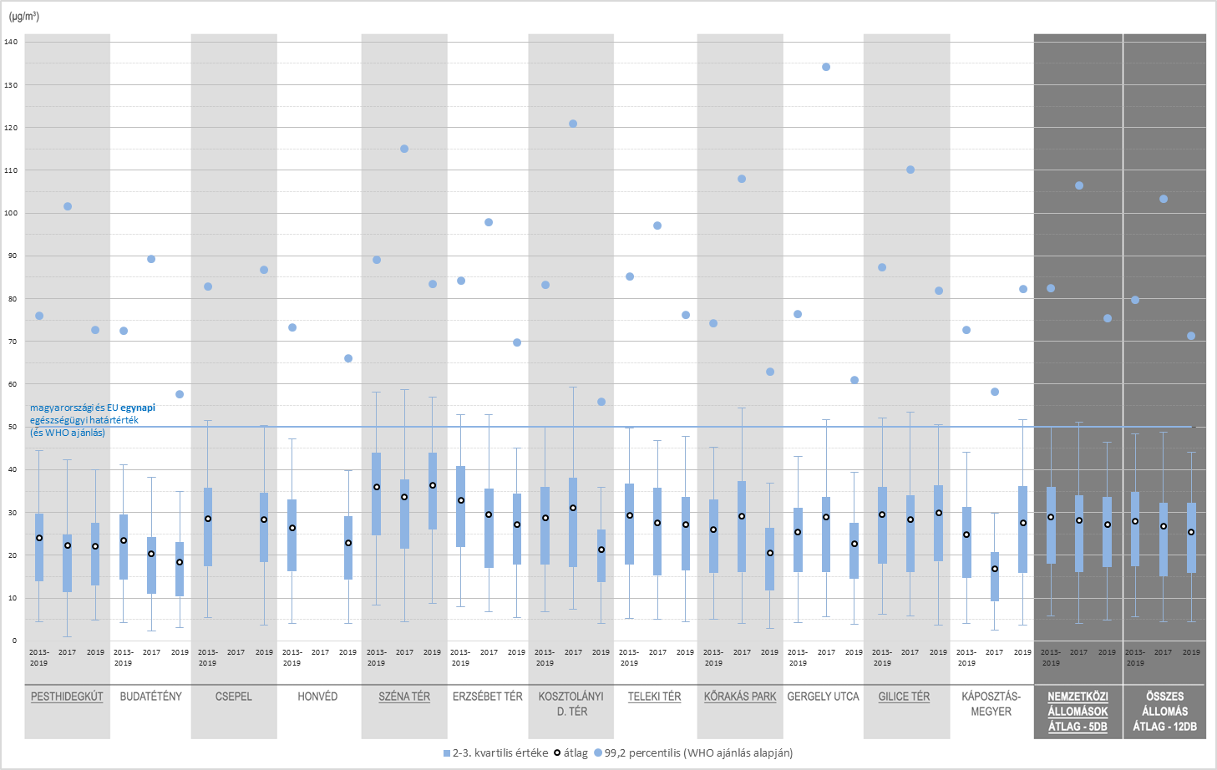

**23. ábra:** Budapesti egyórás NO2 átlageredmények összehasonlítása (Adatforrás: OMSZ-LRK, EEA módszer szerinti saját számítás)

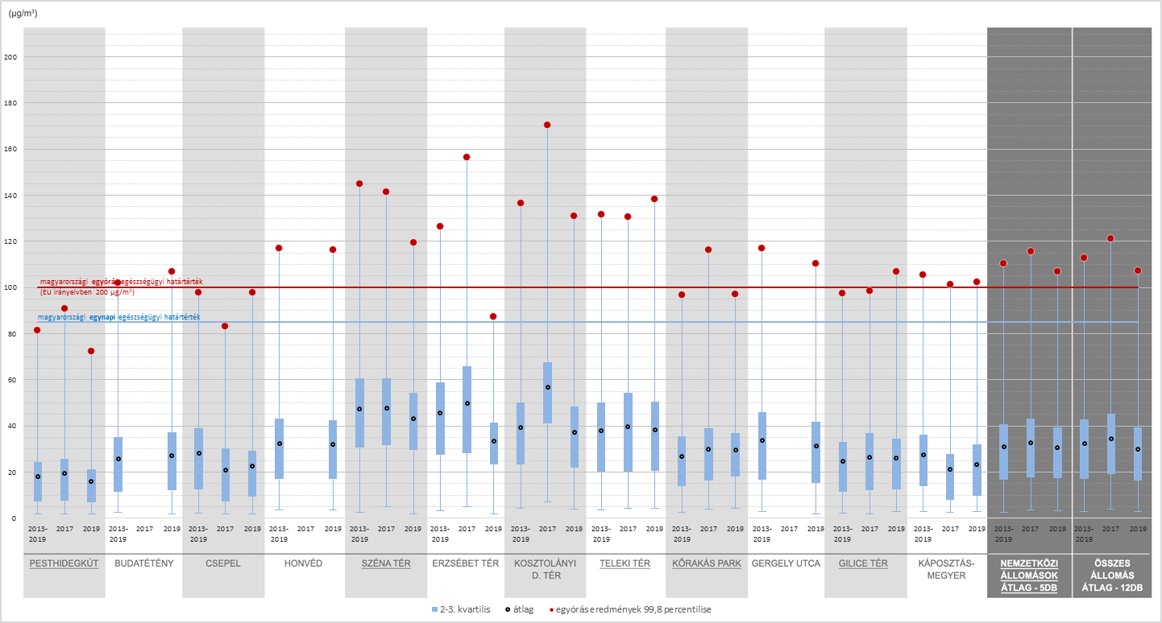

**24. ábra:** A 2020-as járványügyi veszélyhelyzet NO2 koncentrációkra gyakorolt hatása  
(Adatforrás: OMSZ-LRK, EEA módszer szerinti saját számítás)

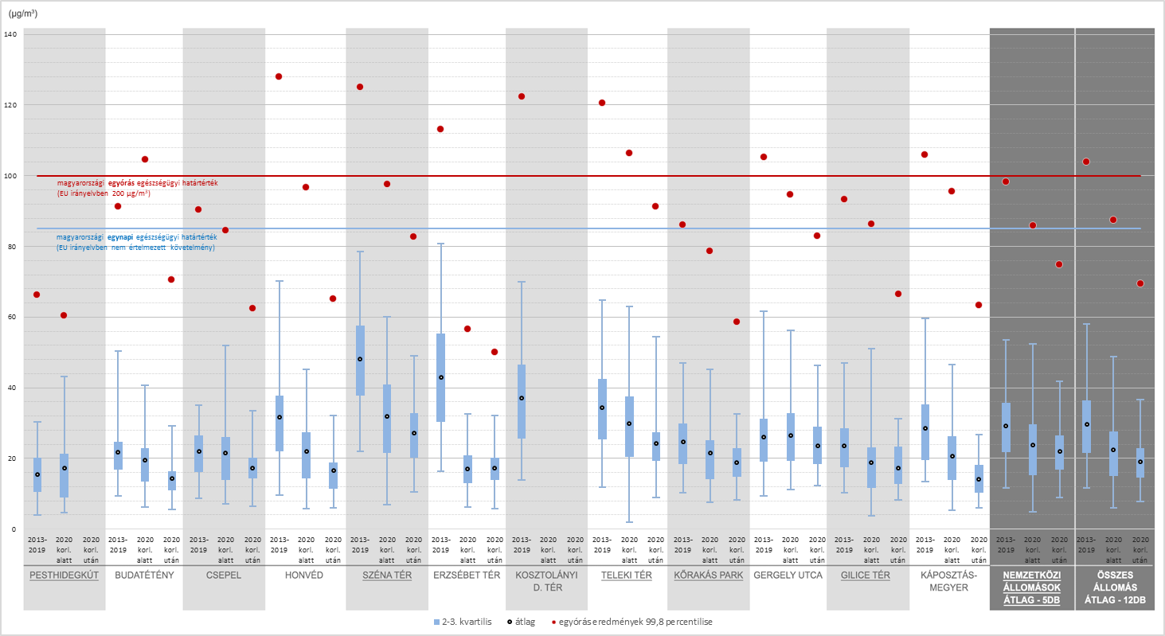

**25. ábra:** A 2020-as járványügyi veszélyhelyzet PM10 koncentrációkra gyakorolt hatása  
(Adatforrás: OMSZ-LRK, EEA módszer szerinti saját számítás)

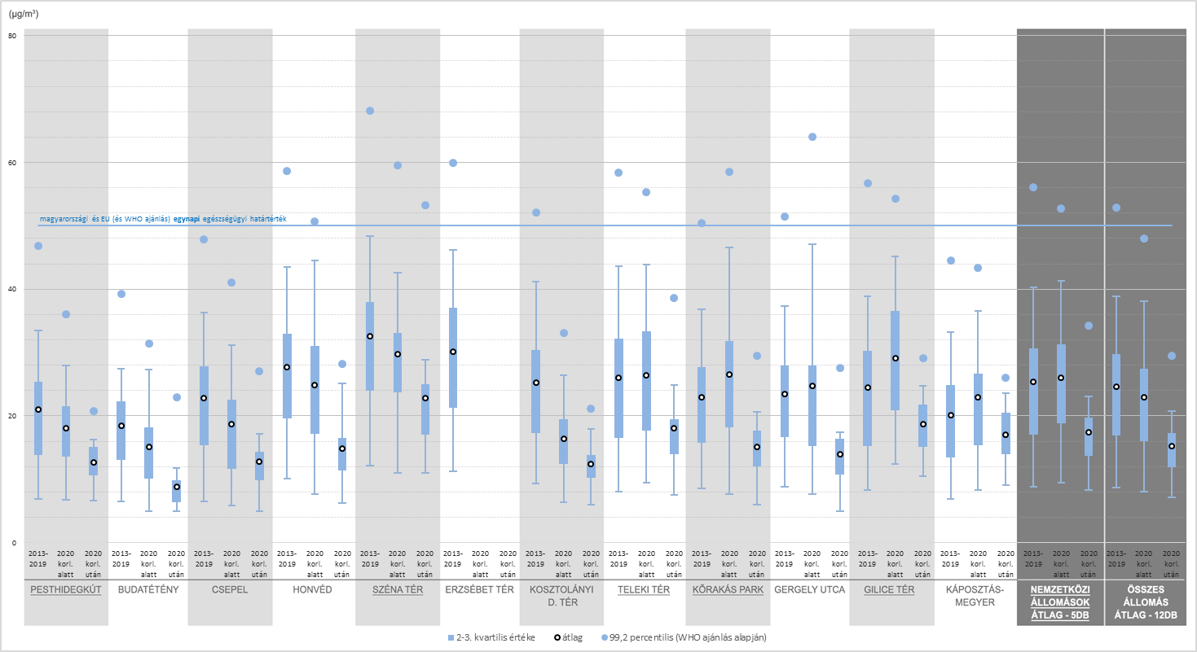

**26. ábra:** A 2020-as járványügyi veszélyhelyzet PM2,5 koncentrációkra gyakorolt hatása  
(Adatforrás: OMSZ-LRK, EEA módszer szerinti saját számítás)

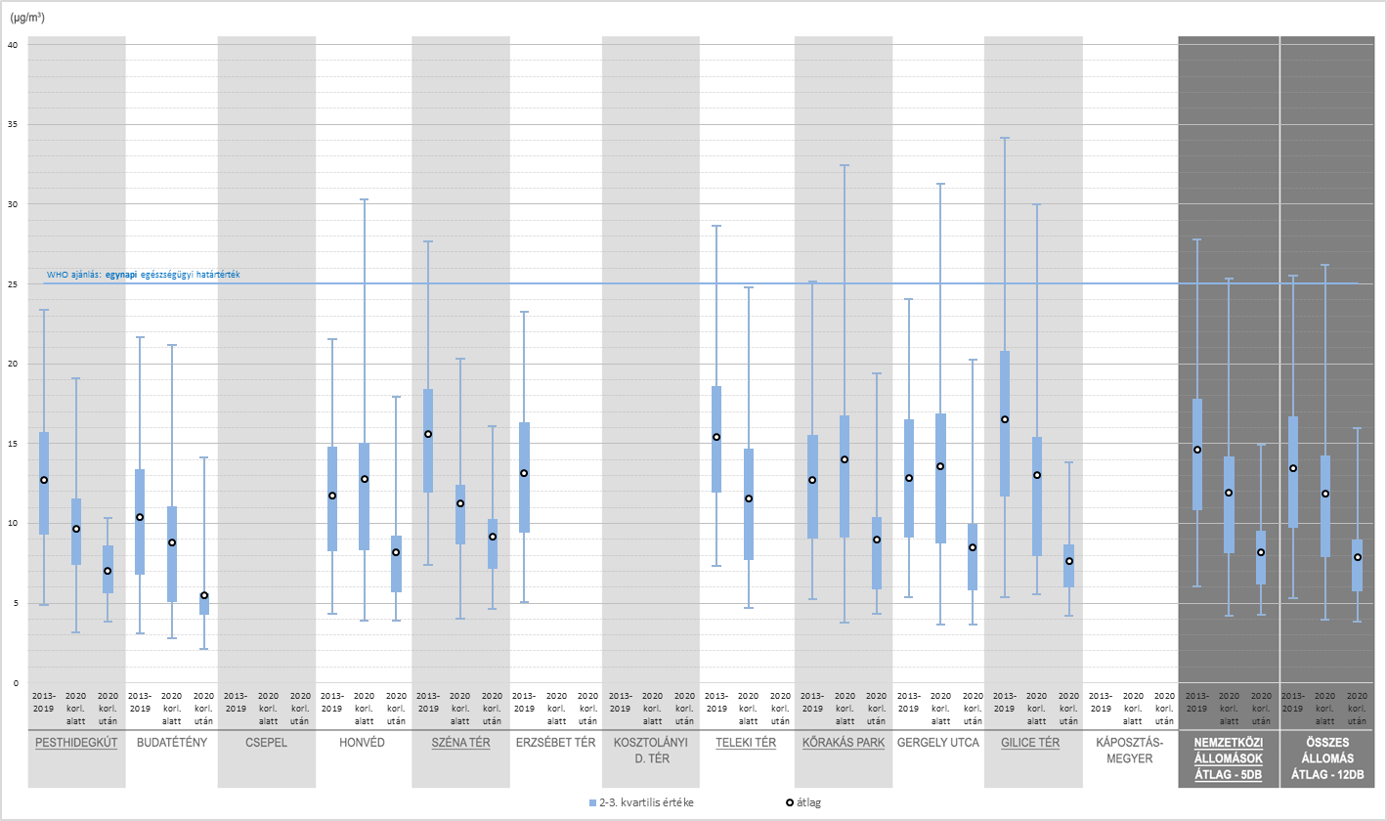

**27. ábra:** Kén-oxidok (SO2 és SO3) helyhez kötött budapesti kibocsátása, mint SO2 (ktonna) (Adatforrás: Levegőtisztaság-védelmi Információs Rendszer (LAIR[104]))

**28. ábra:** Szén-monoxid helyhez kötött budapesti kibocsátása (ktonna) (Adatforrás: LAIR)

**29. ábra:** Nitrogén oxidok (NO és NO2) helyhez kötött budapesti kibocsátása, mint NO2 (ktonna) (Adatforrás: LAIR)

**30. ábra**: Szilárdanyag helyhez kötött budapesti kibocsátása (ktonna) (Adatforrás: LAIR)

|  |  |  |
| --- | --- | --- |
| **Zónacsoport a szennyező anyagok szerint** |  | Budapest és környéke, Légszennyezettségi agglomeráció (A) |
| Kén-dioxid | E |
| Nitrogén-dioxid | **B** |
| Szén-monoxid | D |
| PM10 | **B** |
| Benzol | E |
| Talaj-közeli ózon | O-I |
| PM10 Arzén (As) | **F** |
| PM10 Kadmium (Cd) | **F** |
| PM10 Nikkel (Ni) | **F** |
| PM10 Ólom (Pb) | **F** |
| PM10 benz-(a)-pirén (BaP) | **B** |

**14. táblázat:** Levegőterheltségi szint a budapesti agglomerációban a 4/2002. (X. 7.) KvVM rendelet 1. melléklete alapján

A csoport: agglomeráció, a levegő védelméről szóló jogszabály szerint.

**B csoport**: azon terület, **ahol** a levegőterheltségi szint egy, vagy több légszennyező anyag tekintetében a levegőterheltségi szintre vonatkozó **határértéket és a tűréshatárt meghaladja**. Ha valamely légszennyező anyagra tűréshatár nincs megállapítva, de a területen e légszennyező anyag tekintetében a levegőterheltségi szint meghaladja a határértéket, a területet ebbe a csoportba kell sorolni.

C csoport: azon terület, ahol a levegőterheltségi szint egy, vagy több légszennyező anyag tekintetében a levegőterheltségi szintre vonatkozó határérték és a tűréshatár között van.

D csoport: azon terület, ahol a levegőterheltségi szint egy, vagy több légszennyező anyag tekintetében a felső vizsgálati küszöb és a levegőterheltségi szintre vonatkozó határérték között van.

E csoport: azon terület, ahol a levegőterheltségi szint egy, vagy több légszennyező anyag tekintetében a felső és az alsó vizsgálati küszöb között van.

F csoport: azon terület, ahol a levegőterheltségi szint az alsó vizsgálati küszöböt nem haladja meg.

O-I csoport: azon terület, ahol a talaj közeli ózon koncentrációja meghaladja a célértéket.

Az alsó és felső vizsgálati küszöbérték meghatározása a levegőterheltségi szint és a helyhez kötött légszennyező források kibocsátásának vizsgálatával, ellenőrzésével, értékelésével kapcsolatos szabályokról szóló jogszabály szerint (jelenleg a 6/2011. (I. 14.) VM rendelet).

#### Magyarországi kutatási eredmények a PM részecskékkel kapcsolatban

(Világszerte csupán 5-6 nagyváros rendelkezik a budapesti vizsgálatokhoz hasonló részletességű és hosszúságú adatsorral[105].) Az ultrafinom aeroszol a részecskék **számának koncentrációjával** minősíthető, amelyek mintavételi és vizsgálati módszere – a többi, jogszabályokban már meghatározott légszennyező anyaggal ellentétben – **a közösségi joganyagban még nem** (de egyéb fejlett gazdaságú államban sem) **rögzített**.

Prof. Salma és munkatársai budapesti vizsgálatai alapján megállapítható, hogy:

* az aeroszol részecskék **számának koncentrációja** Budapesten jelentősen változik a környezettel (a városi háttérben 3.100 db/cm3, a belvárosban 9.300 db/cm3, a belvárosi utcakanyonban 19.400 db/cm3, míg a Várhegy-alagútban 123.000 db/cm3 részecske található átlagosan a levegőben);
* a részecskék számának 80%-a az ultrafinom tartományba tartozik, tehát méretük kisebb, mint 100 nanométer;
* a belvárosban **az ultrafinom részecskék számának 23-30%-a** légköri halmazállapot-változással (nukleációval) és növekedéssel keletkezik, tehát **nem közvetlenül** **emberi tevékenységből** (a közúti közlekedésből, háztartási fűtésből vagy hulladékégetésből) **származik**. Ezek **az új részecskék néhány nanométeres átmérővel jönnek létre**, és általában növekednek, míg **az égetéssel kibocsátott részecskék alsó mérete 10-20 nanométer**[106];
* Prágában, Bécsben és Budapesten az ultrafinom méretű részecskék (PM0,1) **számának** koncentrációja **egymással összehasonlítható** szinteket eredményezett;
* a **PM2,5 szennyezettségi szint kétharmada koromból és további szerves vegyületekből áll**106;
* az ólmozott benzin árusításának megszüntetésére (1999. április 1-én), és a szilárd tüzelőanyagok égetéséről a gáztüzelésre való áttérés hatására jelentősen csökkent az ólom, bróm, kén és arzén légköri koncentrációja,
* **Budapest** 2002. évi PM10 szennyezettségi szintje alapján **az EU nagyvárosai között a középmezőnybe** sorolható[107];
* a PM10 **tartózkodási ideje** a környezeti levegőben jellemzően **5-7 nap**, **legfeljebb  
  két hét** tartamú107;

**A közlekedés és/vagy a szél által felkavart por** a *15. táblázat* és a kutatási eredmény adatai alapján a következő évenkénti hozzájárulást adja:

|  |  |  |  |  |  |  |  |
| --- | --- | --- | --- | --- | --- | --- | --- |
| 2005 | 2006 | 2007 | 2008 | 2009 | 2010 | 2011 | 2012 |
| Erzsébet tér | | | | Gilice tér | | | |
| 27% | 28% | 40% | 37% | 21% | 9% | 9% | 10% |

**15. táblázat:** A közlekedés és/vagy a szél által felkavart por hozzájárulása a szennyezettségi szinthez az Erzsébet tér és a Gilice tér esetében

A fenti, a budapesti levegőben található **szilárdanyag részecskék**kel (PM) kapcsolatos kutatási eredmények alapján tehát ma már szakmailag elfogadott és köztudomású, hogy általában **a budapesti PM10 szennyezettségi szint**nek

* mintegy **egyharmada** (15-40%) származhat, különösen az őszi-téli időszakban a **háztartási eredetű** szilárd (leginkább fa-) tüzelésből;
* az elsődleges közlekedési kibocsátások hozzájárulása ehhez legfeljebb 17% (ezt 2006 májusában, 2003-as adatok alapján még 72%-ra becsülték)107;
* az elsődleges kibocsátással együtt **a közlekedés összesített hozzájárulása** – az egy évtizeddel ezelőtt még 80-90%-ra becsült mértékkel szemben – ma **legfeljebb mintegy 40%** (a kopási folyamatok 5%, a további másodlagos kémiai átalakulási folyamatok hozzájárulása 18%);
* a fennmaradó (20-45%) részért nagyobb mértékben a különböző határokon – nem csak országok, hanem a települések határán is – át érkező és távozó légszennyezők (transzportfolyamatok), ill. kisebb mértékben a helyi ipari kibocsátások felelősek.

#### A fővárosi közlekedési rendszer környezetbarát továbbfejlesztése keretében végzett főbb intézkedések

* + autóbusz javítások, beszerzések keretében korszerű, alacsony károsanyag-kibocsátású buszok forgalomba helyezése;
  + a semmilyen emissziós normának meg nem felelő, ún. Euro 0-s, valamint az  
    EURO I. és EURO II. járművek forgalomból való kivonása;
  + villamos és trolibusz beszerzések: korszerű, alacsonypadlós CAF villamos szerelvények és SOLARIS-SKODA trolibuszok forgalomba állítása;
  + villamosvonalak fejlesztése: budai fonódó villamos kialakítása, 1-es villamos meghosszabbítása megvalósult, folyamatban van a pesti fonódó villamos kialakítása;
  + M3 metróvonal felújítása folyamatban van;
  + a kerékpáros közlekedés fővárosi feltételeinek javítása, közbringa rendszer felállítása és folyamatos bővítése;
  + az M0 autóút bővítése: az 51. sz. főút és az M5 autópálya közötti új nyomvonal forgalomba helyezése, továbbá az M7 és M6 autópályák és az M6 autópálya és 51. sz. főút közötti szakaszok 2x3 sávossá bővítése;
  + tervezési szakaszban van a Dél-kelet pesti kerületeket összekötő út.

További közlekedésszervezési intézkedéseket lásd *II.3. Közlekedés* című fejezetben.

##### A fejezet hivatkozásai

1. A levegő védelméről szóló 306/2010. (XII. 23.) Korm. rendelet 1. § (2) bekezdése szerint a szabályozás hatálya nem terjed ki a természetes és mesterséges eredetű ionizáló és nem ionizáló sugárzásból keletkező levegőterhelésre, a levegő munka-egészségügyi védelmére, a zárt terek levegőminőségének szabályozására.
2. Kertész M., Cziczó T., Várkonyi T., Szeili J.: Az Országos Imisszió-mérő Hálózat 10 éves tevékenysége. Egészségtudomány 28. évf., 314-323 (1984.)
3. a levegő védelmével kapcsolatos egyes szabályokról szóló 21/2001. (II. 14.) Korm. rendelet 7. § (2) bekezdés, majd azt átvette a levegő védelméről szóló 306/2010. (XII. 23.) Korm. rendelet 9. § (1) bekezdés
4. A 306/2010. (XII. 23.) Korm. rendelet a levegő védelméről, a 4/2002. (X. 7.) KvVM rendelet a légszennyezettségi agglomerációk és zónák kijelöléséről; a 4/2011. (I. 14.) VM rendelet a levegőterheltségi szint határértékeiről és a helyhez kötött légszennyező pontforrások kibocsátási határértékeiről; a 6/2011. (I. 14.) VM rendelet a levegőterheltségi szint és a helyhez kötött légszennyező források kibocsátásának vizsgálatával, ellenőrzésével, értékelésével kapcsolatos szabályokról; a 2012. évi II. törvény a szabálysértésekről, a szabálysértési eljárásról és a szabálysértési nyilvántartási rendszerről; a 63/2012. (IV. 2.) Korm. rendelet az egyes közlekedési szabálysértések miatt alkalmazandó szabálysértési pénzbírság, illetve helyszíni bírság kötelező mértékéről, valamint a szabálysértésekről, a szabálysértési eljárásról és a szabálysértési nyilvántartási rendszerről szóló 2012. évi II. törvénnyel összefüggő egyes kormányrendeletek módosításáról; a 69/2008. (XII. 10.) Főv. Kgy. rendelet Budapest Főváros szmogriadótervéről.
5. V.ö.: a levegőterheltségi szint határértékeiről és a helyhez kötött légszennyező pontforrások kibocsátási határértékeiről szóló 4/2011. (I. 14.) VM rendelet 3. melléklet 2. pontjában lévő táblázat *A* jelű oszlopában lévő légszennyező anyagokat a környezeti levegő minőségéről és a Tisztább levegőt Európának elnevezésű programról szóló Európai Parlament és a Tanács 2008. május 21-i 2008/50/EK irányelvének XII. mellékletében meghatározott anyagokkal.
6. 2019. évi összesítő értékelés hazánk levegőminőségéről az automata mérőhálózat adatai alapján (OMSZ, 2020.):

   http://www.levegominoseg.hu/(X(1)S(gidg5kf2icnrsdjnykktq54j))/Media/Default/Ertekeles/docs/2019_automata_ertekeles.pdf
7. Európai Számvevőszék: Légszennyezés: Egészségünk védelme még mindig nem elégséges 3. táblázat (23/2018 különjelentés; 47. o.) <https://www.eca.europa.eu/lists/ecadocuments/sr18_23/sr_air_quality_hu.pdf>
8. <http://oki.antsz.hu/>
9. Az egészségügyi hatósági és igazgatási tevékenységről szóló 1991. évi XI. törvény 4. § (1) bekezdése, valamint az egészségügyről szóló 1997. évi CLIV. törvény 45. § (1) és (3) bekezdése;
10. Air quality in Europe – 2019 report (European Environment Agency Report No 10/2019) https://www.eea.europa.eu/publications/air-quality-in-europe-2019
11. Lásd: 2018. évi összesítő értékelés hazánk levegőminőségéről az automata mérőhálózat adatai alapján (OMSZ, 2019.): <http://www.levegominoseg.hu/Media/Default/Ertekeles/docs/2018_automata_ertekeles.pdf> 96. oldal
12. Lásd: 2019. évi összesítő értékelés hazánk levegőminőségéről az automata mérőhálózat adatai alapján (OMSZ, 2020.): <http://www.levegominoseg.hu/(X(1)S(hzk0uhbapzda4hfyfbne0pwr))/Media/Default/Ertekeles/docs/2019_automata_ertekeles.pdf> 125. oldal
13. Lásd: Air quality in Europe – 2019 report (European Environment Agency Report No 10/2019) 11.o. Box 1.1
14. A levegőterheltségi szint és a helyhez kötött légszennyező források kibocsátásának vizsgálatával, ellenőrzésével, értékelésével kapcsolatos szabályokról szóló 6/2011. (I. 14.) VM rendelet 8. melléklet 1.2. pont táblázatának 3/D adata.
15. Air quality in Europe – 2019 report (European Environment Agency Report No 10/2019) 27.o., Figure 3.1
16. <https://www.who.int/airpollution/data/en/>
17. <https://www.eea.europa.eu/data-and-maps/dashboards/air-quality-statistics>
18. <http://www.levegominoseg.hu/(X(1)S(hzk0uhbapzda4hfyfbne0pwr))/Media/Default/Ertekeles/docs/2019_automata_ertekeles.pdf> 111. oldal
19. Lásd: Air quality in Europe – 2018 report (European Environment Agency Report No 12/2018) p.48, és Air quality in Europe – 2017 report (European Environment Agency Report No 13/2017) 50.o.:

    *„Az EU-28 városi lakosságának 17-25% -át a 2008-2015-ös időszakban a 1,0 ng/m3 feletti koncentrációjú BaP-koncentráció érintettettség jellemezte.* 
20. Lásd: Air quality in Europe – 2019 report (European Environment Agency Report No 10/2019) p.43. Map 6.1
21. a levegőterheltségi szint határértékeiről és a helyhez kötött légszennyező pontforrások kibocsátási határértékeiről szóló 4/2011. (I. 14.) VM rendelet, 1. melléklet 1.1.3.2. pontja
22. Air pollution fact sheet 2013 – Hungary (European Environment Agency, 2013.) p.10. (azért ez az év, mert az utána való években ezt a mutatók az EEA már nem publikálta)
23. Budapest Környezeti Állapotértékelése 2017. 83. oldal 57. ábra
24. Vö. Az Európai Parlament és a Tanács 2008/50/ek irányelve (2008. május 21.) a környezeti levegő minőségéről és a Tisztább levegőt Európának elnevezésű programról XI. Melléklet B. pontja és a levegőterheltségi szint határértékeiről és a helyhez kötött légszennyező pontforrások kibocsátási határértékeiről szóló 4/2011. (I. 14.) VM rendelet 1. melléklet 1.1.3.1. / 5. pontja
25. <http://budapest.hu/Lapok/szmog.aspx>
26. Lim, Stephen S., et al., 2012, 'A comparative risk assessment of burden of disease and injury attributable to 67 risk factors and risk factor clusters in 21 regions, 1990-2010: a systematic analysis for the Global Burden of Disease Study 2010', The Lancet 380(9859), pp. 2224-2260.;

    Burden of disease from ambient air pollution for 2012 — Summary of results, World Health Organization (<http://www.who.int/phe/health_topics/> outdoorair/databases/AAP_BoD_results_March2014. pdf)
27. Burden of disease from ambient air pollution for 2012 — Summary of results, World Health Organization (http://www.who.int/phe/health_topics/ outdoorair/databases/AAP_BoD_results_March2014. pdf)
28. https://www.eea.europa.eu/publications/air-quality-in-europe-2015 ; 42.o. Box 9.1
29. Forrás: <http://oki.antsz.hu/files/dokumentumtar/Az_egyes_legszennyezok_egeszsegkarosito_hatasai.pdf>
30. EEA: Air quality in Europe – 2019; 10.1 táblázat, 68. o.; Premature deaths)… https://www.eea.europa.eu/publications/air-quality-in-europe-2019
31. EEA: Air quality in Europe – 2019; 10.2 táblázat, 69. o.; Years of life lost (YLL)… https://www.eea.europa.eu/publications/air-quality-in-europe-2019
32. L.: a környezeti levegő minőségéről szóló 2008/50/EK irányelv bevezetőjének (11) pontját.
33. L.: WHO: Air quality guidelines for particulate matter, ozone, nitrogen dioxide and sulfur dioxide - Global update, 2005, 9. o,

    https://apps.who.int/iris/bitstream/handle/10665/69477/WHO_SDE_PHE_OEH_06.02_eng.pdf?sequence=1
34. L.: WHO: Air quality guidelines for particulate matter, ozone, nitrogen dioxide and sulfur dioxide - Global update, 2005, 14. o,

    https://apps.who.int/iris/bitstream/handle/10665/69477/WHO_SDE_PHE_OEH_06.02_eng.pdf?sequence=1
35. L.: WHO: Air Quality Guidelines for Europe - Second Edition, 2000, 179. o,

    https://www.euro.who.int/__data/assets/pdf_file/0005/74732/E71922.pdf
36. https://www.eea.europa.eu/data-and-maps/indicators/exceedance-of-air-quality-limit-2/assessment Fig. 1.
37. https://www.eea.europa.eu/data-and-maps/indicators/exceedance-of-air-quality-limit-2/assessment Fig. 2.
38. Air quality in Europe – 2019 report (European Environment Agency Report No 10/2019) 9.1 fejezet 60-61.o.
39. Air quality in Europe – 2019 report (European Environment Agency Report No 10/2019) 64.o.
40. Air quality in Europe – 2019 report (European Environment Agency Report No 10/2019) 10.2. táblázat, 69.o.
41. Air quality in Europe – 2017 report (European Environment Agency Report No 13/2017) p. 58.
42. a levegőterheltségi szint és a helyhez kötött légszennyező források kibocsátásának vizsgálatával, ellenőrzésével, értékelésével kapcsolatos szabályokról szóló 6/2011. (I. 14.) VM rendelet 8. melléklet 1.2. pont.
43. <https://www.ksh.hu/docs/hun/xstadat/xstadat_evkozi/e_wnh001.html>
44. AirQ+: software tool for health risk assessment of air pollution. http://www.euro.who.int/en/health-topics/environment-and-health/air-quality/activities/airq-software-tool-for-health-risk-assessment-of-air-pollution
45. Air quality in Europe – 2019 report (European Environment Agency Report No 10/2019) 10.3. táblázat, 70.o.
46. <http://www.healthdata.org/hungary>
47. Budapest Környezeti Állapotértékelése – 2014. 142. o. hivatkozással Klinger András: A budapesti kerületek halandósági különbségei (Demográfia 2003. XLVI. évf. 2-3. szám, 177-202. o.): <http://www.demografia.hu/kiadvanyokonline/index.php/demografia/article/viewFile/629/396>
48. A 2004-2011 közötti 4-6 mérőpont helyett 24 mérőpontot jelöl az OLM, amiből 10 eredménye volt értékelhető (adatok rendelkezésre állása nagyobb, mint 75%) – <http://www.levegominoseg.hu/Media/Default/Ertekeles/docs/2017_automata_ertekeles.pdf> ; 38. o.
49. <http://www.levegominoseg.hu/automata-merohalozat>
50. A légszennyezettségi agglomerációk és zónák kijelöléséről szóló 4/2002. (X. 7.) KvVM rendelet 2. mellékletében az 1. zónához meghatározott települések
51. A FŐKÉTÜSZ Fővárosi Kéményseprőipari Kft-vel a 600/2016. (04.27.) Főv. Kgy. határozat alapján megkötött Közszolgáltatási Szerződés 3. módosításának 1. melléklete alapján (<http://infoszab.budapest.hu:8080/akl/tva/Tir.aspx?scope=kozgyules&sessionid=6776&agendaitemid=91342> )
52. Explaining road transport emissions - A non-technical guide (European Environment Agency Report 2016) p.28.
53. Andreae, M. O., Gelencsér, A.: Black carbon or brown carbon? The nature of light-absorbing organic aerosol, *Atmos. Chem. Phys*., 6, 3131–3148, 2006
54. Gelencsér, A., May, B., Simpson, D., Sánchez-Ochoa, A., Kasper-Giebl, A., Puxbaum, H., Caseiro, A., Pio, C., Legrand, M, Source apportionment of PM2.5 organic aerosol over Europe: primary/ secondary, natural/ anthropogenic, fossil/biogenic origin, *J. Geopys. Res*. 2007 doi:10.1029/2006JD008094
55. Hoffer, A., Gelencsér, A., Blazsó, M., Guyon, P., Artaxo, P., and Andreae, M. O.: Diel and seasonal variations in the chemical composition of biomass burning aerosol, *Atmos. Chem. Phys*., 6, 3505–3515, 2006
56. Pio, C., Legrand, M., Oliveira, T., Afonso, J., Santos, C., Caseiro, A., Fialho, P., Barata, F., Puxbaum, H., Sanches-Ochoa, A., Kasper-Giebl, A., Gelencsér, A., Preunkert, S., Schock , M., Climatology of aerosol composition (organic versus inorganic) at non-urban areas on a West-East transect across Europe, *J. Geopys. Res*. 2007doi:10.1029/2006JD008038
57. Lukács, H., Gelencsér, A., Hammer, S., Puxbaum H., Pio, C., Legrand, M., Kasper-Giebl, A., Handler, M., Limbeck, A, Simpson, D., Preunkert, S., Seasonal trends and possible sources of brown carbon based on two-year aerosol measurements at six sites in Europe, *J. Geopys. Res*. 2007 doi:10.1029/2006JD008151
58. Puxbaum, H.., A. Caseiro , A. Sánchez-Ochoa , A. Kasper-Giebl , M. Claeys, A. Gelencsér, M. Legrand, S. Preunkert, C. Pio Levoglucosan levels at background sites in Europe for assessing the impact of biomass combustion on the European aerosol background *J. Geopys. Res*. 2007 doi:10.1029/2006JD008114
59. Simpson, D., K. E. Yttri, Z. Klimont, K. Kupiainen, A. Caseiro, A. Gelencsér, C. Pio, H. Puxbaum, and M. Legrand (2007), Modeling carbonaceous aerosol over Europe: Analysis of the CARBOSOL and EMEP EC/OC campaigns*, J. Geophys. Res*., 112, D23S14, doi:10.1029/2006JD008158
60. Zappoli, S., Andracchio, A., Fuzzi, S., Facchini, M. C., Gelencsér, A., Kiss, G., Krivácsy, Z., Molnár, A., Mészáros, E., Hansson, H. C., Rosman, K.:Inorganic, organic and macromolecular components of fine aerosol in different areas of Europe in relation to their water solubility. *Atmos. Environ*. 1999, 33, 2733-2743.
61. Air quality in Europe – 2017 report (European Environment Agency Report No 13/2017) p.37.
62. EEA: Air quality in Europe – 2017; 22.o. <https://www.eea.europa.eu/publications/air-quality-in-europe-2017>
63. Országos Meteorológiai Szolgálat: Informative Inventory Report Hungary 2016. p. 23., Figure 2.1.3
64. Budapest Környezeti Állapotértékelése 2014. 51. oldal

    https://budapest.hu/Documents/Bp%20K%C3%B6rnyezeti%20%C3%81llapot%C3%A9rt%C3%A9kel%C3%A9se%202014.pdf
65. https://tfl.gov.uk/modes/driving/ultra-low-emission-zone
66. Central London Ultra Low Emission Zone – Six Month Report, 2019. <https://www.london.gov.uk/sites/default/files/ulez_six_month_evaluation_report_oct19.pdf?sfns=mo>
67. Transport & Environment: Low-Emission Zones are a success - but they must now move to zero-emission mobility, 2019.

    https://www.transportenvironment.org/publications/low-emission-zones-are-success-%E2%80%93-they-must-now-move-zero-emission-mobility
68. Budapest Környezeti Állapotértékelése 2017. 86. oldal 18. táblázat
69. Budapest Környezeti Állapotértékelése 2018. I.6. fejezet 22. oldal 17.ábra
70. Budapest Környezeti Állapotértékelése 2017. 87. oldal 19. táblázat
71. <https://www.ft.com/content/b3bdc038-5125-4d09-9480-f7b5351105ca>

    <https://energyandcleanair.org/wp/wp-content/uploads/2020/06/202006-Europe-Rebound-4.pdf>
72. <https://www.greenpeace.org/hungary/sajtokozlemeny/7173/legyen-az-egeszseg-az-elso-a-kozlekedesben-is/>
73. A 2020-as járványügyi korlátozások időszaka a Budapesten március 28-tól május 18-ig hatályos kijárási korlátozásról szóló 71/2020. (III.27.) korm. rendelet alapján került megállapításra.
74. a levegőterheltségi szint és a helyhez kötött légszennyező források kibocsátásának vizsgálatával, ellenőrzésével, értékelésével kapcsolatos szabályokról szóló 6/2011. (I. 14.) VM rendelet 8. melléklet 1.2. pont.
75. a levegőterheltségi szint határértékeiről és a helyhez kötött légszennyező pontforrások kibocsátási határértékeiről szóló 4/2011. (I. 14.) VM rendelet 1. melléklet 7. D pont.
76. <https://ttk.elte.hu/content/igy-hatott-a-vilagjarvany-budapest-levegominosegere.t.3898> ,és Természet Világa 2020. novemberi lapszám, valamint részletesen: <https://acp.copernicus.org/preprints/acp-2020-997/>
77. lásd II.9. Környezeti nevelés, tájékoztatás, szemléletformálás c. fejezet 3. ábra
78. 4/2002. (X. 7.) KvVM rendelet a légszennyezettségi agglomerációk és zónák kijelöléséről
79. a levegőterheltségi szint határértékeiről és a helyhez kötött légszennyező pontforrások kibocsátási határértékeiről szóló 4/2011. (I. 14.) VM rendelet, 1. melléklet 1.1 pontja
80. a levegő védelméről szóló 306/2010. (XII. 23.) Korm. rendelet 14. § (4) bekezdés
81. L.: a környezet védelmének általános szabályairól szóló 1995. évi LIII. törvény 48/B. § (3) bekezdés.
82. 783/2013. (IV. 24.) Főv. Kgy. számú határozat
83. A Kt. 48. § (4) bekezdés b) pontját a 2020: LI. törvény 7. § (2) bekezdése hatályon kívül helyezte
84. Budapest Főváros szmogriadótervéről szóló 69/2008. (XII. 10.) Főv. Kgy. rendelet 2/A. §
85. L.: a katasztrófavédelemről és a hozzá kapcsolódó egyes törvények módosításáról szóló 2011. évi CXXVIII. törvény 44. § *cc)* pont
86. <http://www.met.hu/levegokornyezet/varosi_legszennyezettseg/elorejelzes/tajekoztato>
87. 69/2008. (XII. 10.) Főv.Kgy. rendelet Budapest Főváros szmogriadó-tervéről; hatályos változat egységes szerkezetben: <http://budapest.hu/Lapok/szmog.aspx>
88. Budapest Főváros Önkormányzata Közgyűlésének 41/2017. (XI. 10.) önkormányzati rendelete a Budapest Főváros szmogriadótervéről szóló 69/2008. (XII. 10.) Főv. Kgy. rendelet módosításáról, valamint a Budapest főváros közigazgatási területén a járművel várakozás rendjének egységes kialakításáról, a várakozás díjáról és az üzemképtelen járművek tárolásának szabályozásáról szóló 30/2010. (VI. 4.) Főv. Kgy. rendelet egyes rendelkezéseinek hatályon kívül helyezéséről: <http://infoszab.budapest.hu:8080/akl/tva/Tir.aspx?scope=kozgyules&sessionid=6907&agendaitemid=94582> ;

    továbbá a Budapest Főváros Önkormányzata Közgyűlésének 23/2019. (VI. 19.) önkormányzati rendelete a Budapest Főváros szmogriadótervéről szóló 69/2008. (XII. 10.) Főv. Kgy. rendelet módosításáról az előterjesztés – előterjesztői kiegészítéssel módosított – 1. számú melléklete szerint: <http://einfoszab.budapest.hu/list/fovarosi-kozgyules-nyilvanos-ulesei;id=100787;type=5;parentid=11032;parenttype=2>
89. <http://infoszab.budapest.hu:8080/akl/tva/Tir.aspx?scope=kozgyules&sessionid=6907&agendaitemid=94582>
90. Az Országos Meteorológiai Szolgálatról szóló 277/2005. (XII. 20.) Korm. rendelet 2. §
91. 194/2020. (02. 26.) Főv. KGy határozat
92. <http://www.hermanottointezet.hu/hungairy>
93. a levegő védelméről szóló 306/2010. (XII. 23.) Korm. rendelet 9. § (1a) –(1b) bekezdések; az Országos Meteorológiai Szolgálatról szóló 277/2005. (XII. 20.) Korm. rendelet 2. § (1) bekezdés *i)* pont; a levegőterheltségi szint és a helyhez kötött légszennyező források kibocsátásának vizsgálatával, ellenőrzésével, értékelésével kapcsolatos szabályokról szóló 6/2011. (I. 14.) VM rendelet 3-4. §
94. a levegő védelméről szóló 306/2010. (XII. 23.) Korm. rendelet 9. § (2) bekezdés a)-c) és e) pontok; a levegőterheltségi szint és a helyhez kötött légszennyező források kibocsátásának vizsgálatával, ellenőrzésével, értékelésével kapcsolatos szabályokról szóló 6/2011. (I. 14.) VM rendelet 8. § (2)-(3) bekezdések, 9. §-10. §, 21. §
95. a levegő védelméről szóló 306/2010. (XII. 23.) Korm. rendelet 9. § (2a) bekezdés; a levegőterheltségi szint és a helyhez kötött légszennyező források kibocsátásának vizsgálatával, ellenőrzésével, értékelésével kapcsolatos szabályokról szóló 6/2011.  
    (I. 14.) VM rendelet 4. § (3) –(4) bekezdések, 8. § (2) bekezdés, 9. § - 10. §
96. a levegő védelméről szóló 306/2010. (XII. 23.) Korm. rendelet 9. § (2a) bekezdés d) pont és (4) - (5) bekezdések
97. a levegő védelméről szóló 306/2010. (XII. 23.) Korm. rendelet 9. § (2) bekezdés *d)* pont
98. a levegő védelméről szóló 306/2010. (XII. 23.) Korm. rendelet 10. § - 13. §; 4/2002. (X. 7.) KvVM rendelet a légszennyezettségi agglomerációk és zónák kijelöléséről  
    1. melléklet 1. pontja
99. a levegő védelméről szóló 306/2010. (XII. 23.) Korm. Rendelet 14. § (4) bekezdés
100. Kvt. 46. § (1) *e)* pont
101. Kvt. 46. § (1) *b)* pont, 48/E. § (1) bekezdés *a)* pont
102. Kvt. 48. § (4) *a)-b)* pontok; Budapest Főváros szmogriadótervéről szóló 69/2008. (XII. 10.) Főv. Kgy. rendelet
103. Kvt. 48. § (6) bekezdés; a levegő védelméről szóló 306/2010. (XII. 23.) Korm. Rendelet 36. § (3) bekezdés
104. Levegőtisztaság-védelmi Információs Rendszer: http://web.okir.hu/hu/lair
105. Salma I. – Borsós T. – Németh Z.: A légköri aeroszol jelentősége és hatásai (Magyar Kémiai Folyóirat, 118. évf., 2012. 2-4. szám, 109.oldal)
106. Salma I. – Ocskay R.: Budapest: valóban poros és fakó város? (Természet Világa, 137. évf., 2006. március 124-126. oldal)
107. 957/2006.(05.25.) Főv. KGy határozattal jóváhagyott Budapest Főváros Levegőtisztaság-Védelmi Intézkedési Programja (Bp_LTV_Int_Prog-9.doc; 18. oldal)

     <http://infoszab.budapest.hu:8080/akl/tva/Tir.aspx?scope=kozgyules&sessionid=4540&agendaitemid=53634>